ІНФОРМАЦІЯ
ПРО ЛІКАРІВ ЗАГАЛЬНОЇ ПРАКТИКИ – СІМЕЙНІ ЛІКАРІ
ПО ЗАКЛАДАМ ОХОРОНИ ЗДОРОВ’Я МІСТА ЧЕРКАСИ

КОМУНАЛЬНЕ НЕКОМЕРЦІЙНЕ ПІДПРИЄМСТВО
"ЧЕТВЕРТИЙ ЧЕРКАСЬКИЙ МІСЬКИЙ ЦЕНТР
ПЕРВИННОЇ МЕДИКО - САНІТАРНОЇ ДОПОМОГИ"

вул. Б.Вишневецького, 61, м. Черкаси, 18000
Телефон 37-52-67
E-mail: MSChFotopribor@ukr.net, сайт: http://www.4mp.ck.ua/

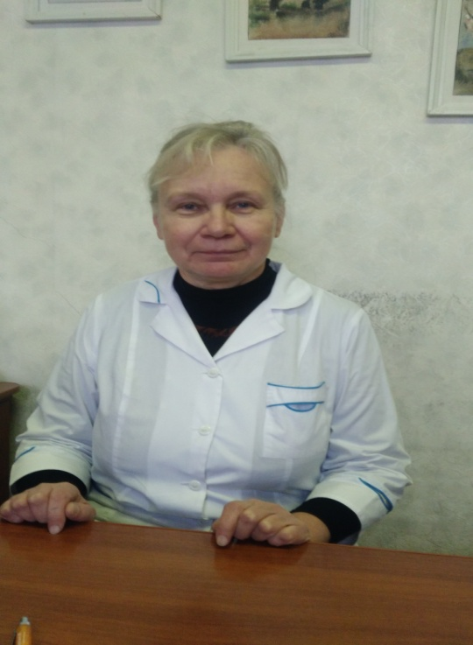
Вустенко Ольга Олексіївна, заступник директора з експертизи тимчасової непрацездатності.

У 1979 році закінчила Одеський медичний інститут .

У 2015 році підтвердила Вищу категорію з терапії.

У 2016 році отримала сертифікат лікаря спеціаліста за спеціальністю загальна практики-сімейна медицина.

Станом на 01.01.2018 рік має 38 років
лікарського стажу.
Робочий телефон 33-75-08, кабінет № 201.

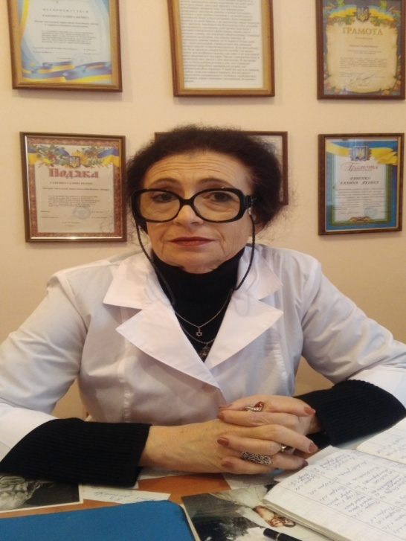
Рабенко Галина Яківна, лікар загальної практики-сімейний лікар.

У 1977 році закінчила Куйбишевський медичний інститут.

У 2015 році підтвердила Вищу кваліфікаційну категорію лікаря загальної практики-сімейного лікаря.

Станом на 01.01.2018 рік має 40 років
лікарського стажу.
Робочий телефон 37-53-48 , кабінет № 205.

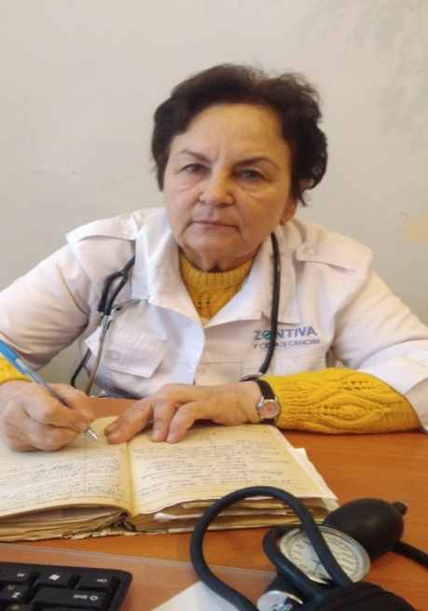
Романнікова Людмила Іванівна, лікар загальної практики-сімейний лікар.

У 1974 році закінчила Запорізький медичний інститут.

У 2015 році підтвердила Вищу категорію лікаря загальної практики - сімейного лікаря.

Станом на 01.01.2018 рік має 43 роки лікарського стажу.
Робочий телефон 37-53-48, кабінет № 208.

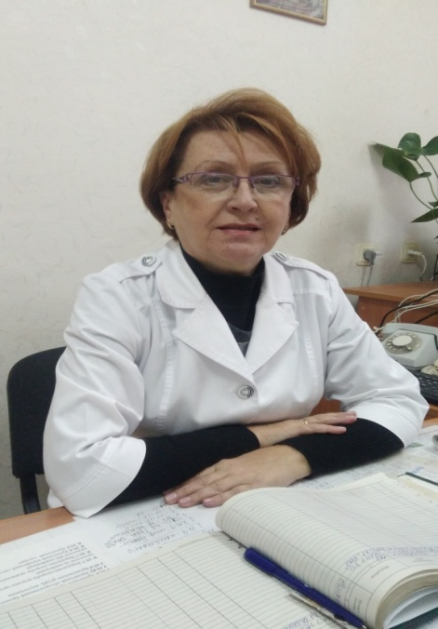
Сабадаш Людмила Іванівна, завідувач другого відділення загальної практики - сімейної медицини, лікар загальної практики-сімейний лікар.

У 1981 році закінчила Дніпропетровський державний медичний інститут.

У 2015 році підтвердила Вищу кваліфікаційну категорію лікаря загальної практики-сімейного лікаря.

Станом на 01.01.2018 рік має 36 років
лікарського стажу.
Робочий телефон 37-53-48, кабінет № 217

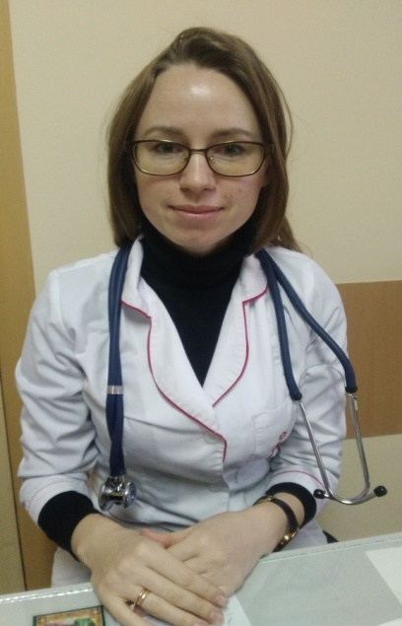
Саверська Людмила Федорівна, лікар загальної практики - сімейний лікар.

У 2011 році закінчила Дніпропетровську державну медичну академію.

У 2015 році отримала сертифікат лікаря-спеціаліста за спеціальністю загальна практика-сімейна медицина.

Станом на 01.01.2018 рік має 6 років лікарського стажу
Робочий телефон 37-53-48, кабінет № 219.

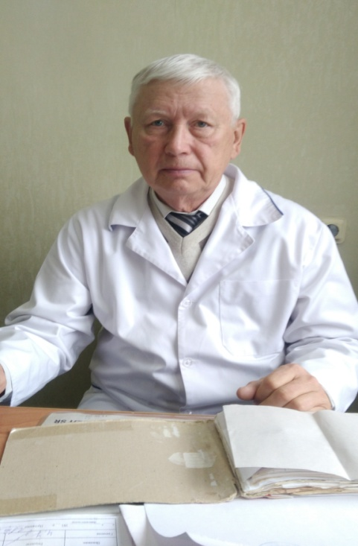
Шатохін Віктор Іванович, лікар загальної практики-сімейний лікар.

У 1972 році закінчив Харківський медичний інститут.

У 2016 році підтвердив Першу категорію лікаря загальної практики-сімейного лікаря.

Станом на 01.01.2018 року має 45 років
лікарського стажу.
Робочий телефон 37-11-57, кабінет №504.

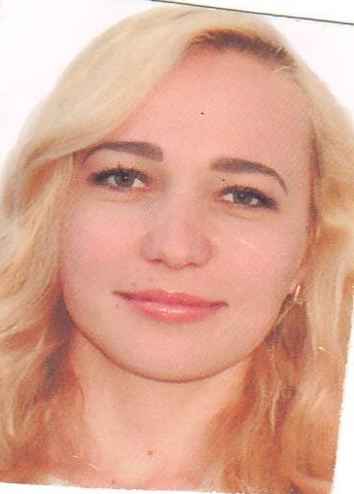
Ткаченко Таїсія Іванівна, лікар загальної практики-сімейний лікар.

У 2014 році закінчила Національний медичний університет (м.Київ).

У 2016 році отримала сертифікат лікаря-спеціаліста за спеціальністю загальна практика-сімейна медицина.

Станом на 01.01.2018 рік має 3 роки
лікарського стажу.
Робочий телефон 37-53-48, кабінет № 206.

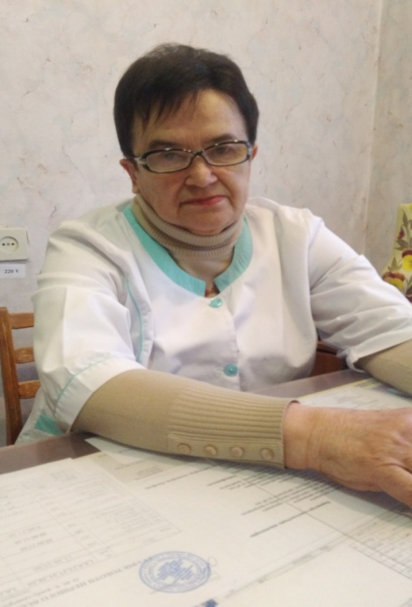
Гречішкіна Галина Євстахіївна, завідувач першого відділення загальної практики-сімейної медицини, лікар загальної практики-сімейний лікар.

У 1967 році закінчила Одеський медичний інститут.

У 2015 році підтвердила Першу категорію лікаря загальної практики-сімейного лікаря.

Станом на 01.01.2018 рік має 50 років лікарського стажу.
Робочий телефон 37-53-48, кабінет №216.

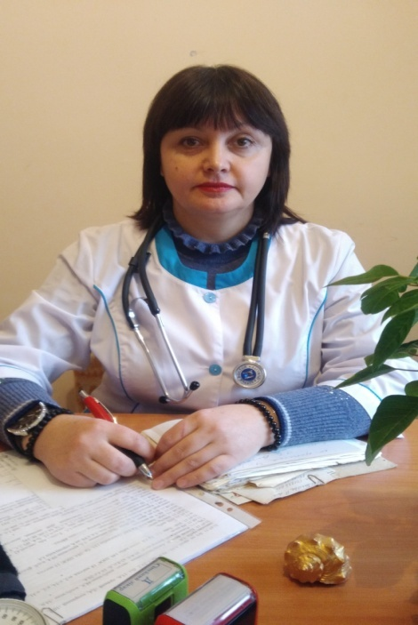
Доманська Єлизавета Павлівна, лікар загальної практики-сімейний лікар.

У 1995 році закінчила Івано-Франківську державну медичну академію.

У 2015 році підтвердила Першу категорію лікаря загальної практики-сімейного лікаря.

Станом на 01.01.2018 рік має 22 роки лікарського стажу.
Робочий телефон 37-53-48, кабінет № 203.

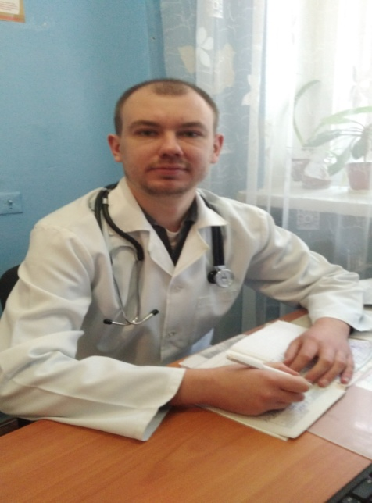
Киркиченко Олексій Олексійович, лікар загальної практики-сімейний лікар.

У 2014 році закінчив Одеський медичний університет.

У 2016 році отримав сертифікат лікаря-спеціаліста за спеціальністю загальна практика-сімейна медицина.

Станом на 01.01.2018 року має 3 роки лікарського стажу.
Робочий телефон 37-53-48, кабінет №206.

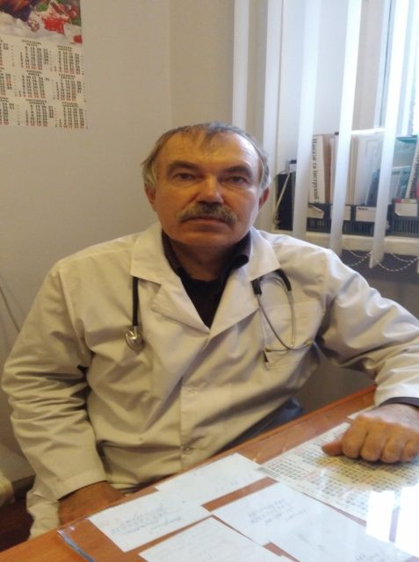
Киркиченко Олексій Олексійович, лікар загальної практики-сімейний лікар.

У 1980 році закінчив Ризький медичний інститут.

У 2016 році підтвердив Першу категорію лікаря загальної практики-сімейного лікаря.

Станом на 01.01.2018 рік має 37 років лікарського стажу.
Робочий телефон 33-53-48, кабінет № 204.

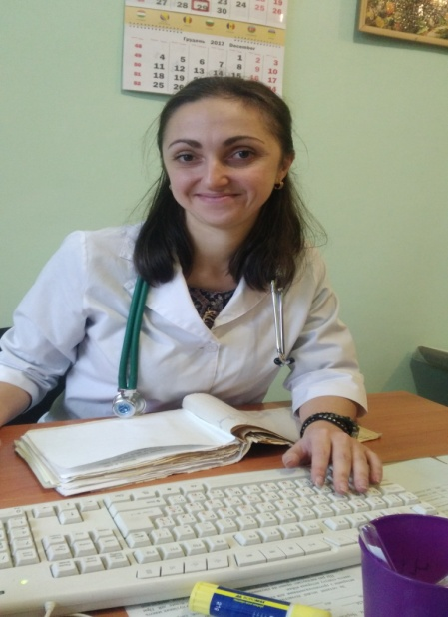
Козак Оксана Петрівна, лікар загальної практики-сімейний лікар.

У 2013році закінчила Українську медичну стоматологічну академію (м.Полтава) за спеціальністю лікувальна справа.

У 2015 році отримала сертифікат лікаря-спеціаліста за спеціальністю загальна практика-сімейна медицина.

Станом на 01.01.2018 року має 4 роки лікарського стажу.
Робочий телефон 37-53-48, кабінет №223.

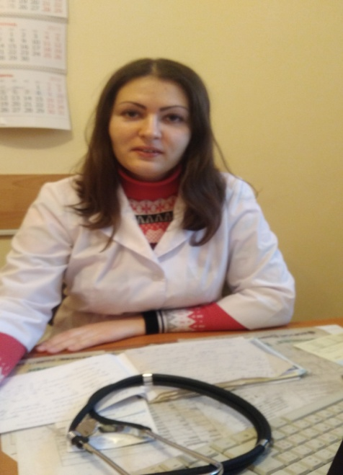
Левочко Юлія Валеріївна, лікар загальної практики-сімейний лікар.

У 2013 році закінчила Українську медичну стоматологічну академію (м.Полтава) за спеціальністю лікувальна справа.

У 2015 році отримала сертифікат лікаря-спеціаліста за спеціальністю загальна практика-сімейна медицина.

Станом на 01.01.2018 рік має 4 роки
лікарського стажу.
Робочий телефон 37-53-48, кабінет № 224.

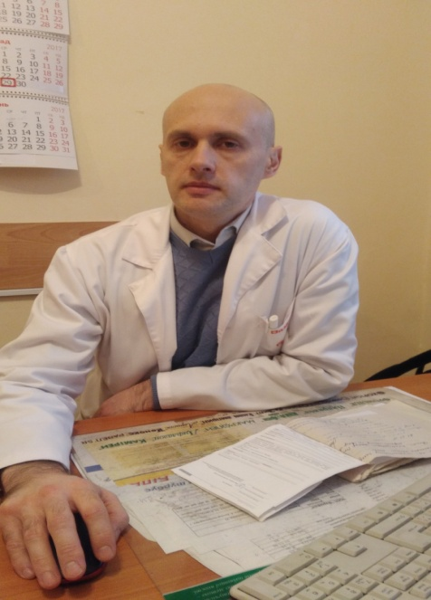
Мороз Сергій Володимирович, лікар загальної практики-сімейний лікар.

У 1999 році закінчив Дніпропетровську державну медичну академію.

У 2013 році підтвердив сертифікат лікаря-спеціаліста за спеціальністю загальна практика-сімейна медицина.

Станом на 01.01.2018 рік має 8 років
лікарського стаж
Робочий телефон 37-53-48, кабінет №224.

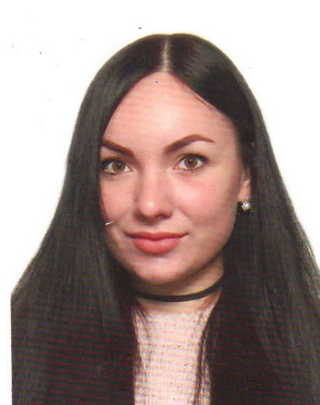
Білецька Олена Олександрівна, лікар загальної практики-сімейний лікар.

У 2012 році закінчила Луганський державний медичний університет.

У 2016 році отримала сертифікат лікаря спеціаліста за спеціальністю загальна практика-сімейна медицина.

Станом на 01.01.2018 рік має 5 років лікарського стажу.
Робочий телефон 33-74-14, кабінет №3.

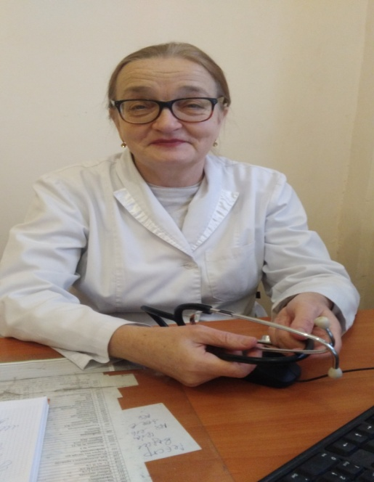
Павленко Галина Леонідівна, лікар загальної практики-сімейний лікар.

У 1977 році закінчила Полтавський медичний стоматологічний інститут за спеціальністю лікувальна справа.

У 2015 році підтвердила Першу категорію лікаря загальної практики-сімейного лікаря.

Станом на 01.01.2018 рік має 40 років
лікарського стажу.
Робочий телефон 50-59-92, кабінет № 207.

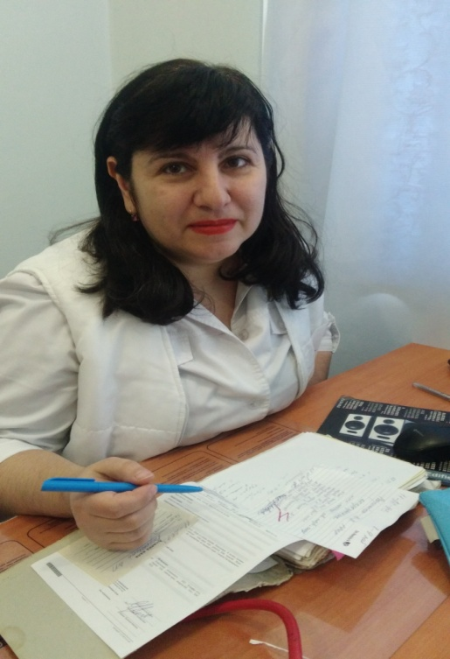
Ярова Тетяна Альбертівна, лікар загальної практики-сімейний лікар.

У 1997 році закінчила Українську медичну стоматологічну академію (м.Полтава) за спеціальністю лікувальна справа.

У 2013 році підтвердила Першу категорію лікаря загальної практики-сімейного лікаря.

Станом на 01.01.2018 року має 20 років
лікарського стажу.
Робочий телефон 37-53-48, кабінет № 202.

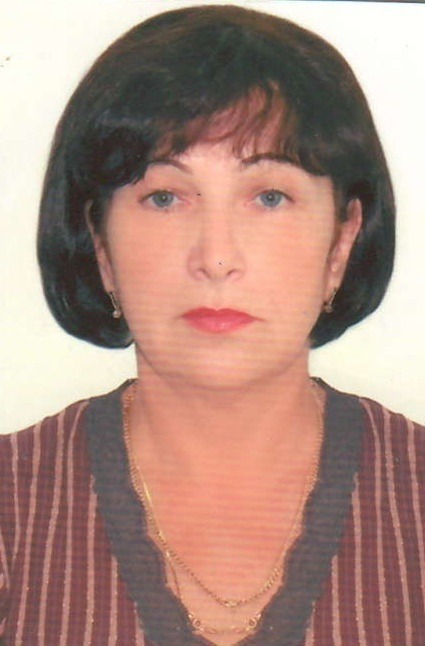
Нагайло Валентина Іванівна, лікар загальної практики-сімейний лікар.

У 1984 році закінчила Полтавський медичний стоматологічний інститут за спеціальністю лікувальна справа.

У 2014 році підтвердила Вищу категорію лікаря загальної практики-сімейного лікаря.

Станом на 01.01.2018 рік має 33 роки
лікарського стажу.
Робочий телефон 33-74-14, кабінет №3.

КОМУНАЛЬНЕ НЕКОМЕРЦІЙНЕ ПІДПРИЄМСТВО
"ПЕРШИЙ ЧЕРКАСЬКИЙ МІСЬКИЙ ЦЕНТР
ПЕРВИННОЇ МЕДИКО-САНІТАРНОЇ ДОПОМОГИ"

вул. Дахнівська, 34, м. Черкаси, 18009
Телефон 37-33-50
E-mail: ch_mp1@ukr.netсайт:wwwhttp://mp1.ck.ua

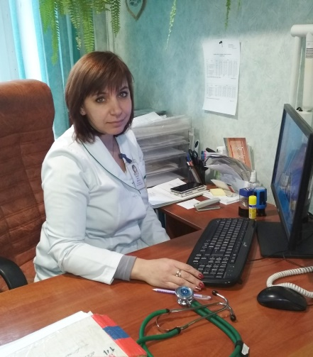
Крамар Віта Юріївна, завідувач відділення загальної практики - сімейний медицини № 1, лікар загальної практики - сімейний лікар.

У 1998 році закінчила Тернопільську медичну академію.

У 2014 році отримала Вищу категорію лікаря загальної практики – сімейної медицини.

Станом на 01.01.2018 рік має 19 років лікарського стажу.
Робочий телефон 45-53-65, кабінет № 304.

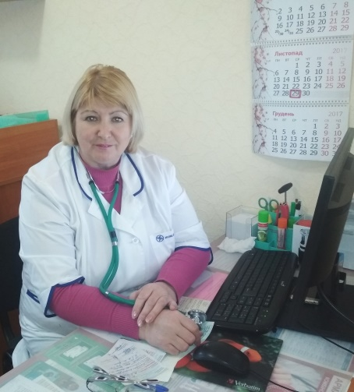
Соловйова Віра Сергіївна, лікар загальної практики - сімейний лікар.

У 1980 році закінчила Перший Московський медичний інститут.

У 2016 році підтвердила Вищу категорію лікаря загальної практики – сімейної медицини.

Станом на 01.01.2018 рік має 37 років лікарського стажу.
Робочий телефон 45-53-65, кабінет № 306.

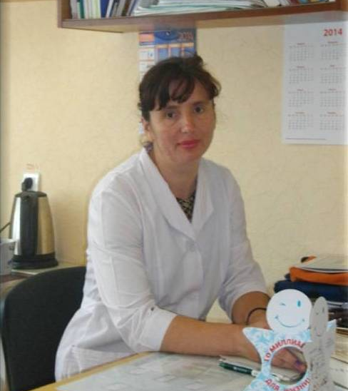
Слинько Надія Григорівна, лікар загальної практики - сімейний лікар.

У 1994 році закінчила Одеський медичний інститут.

У 2016 році підтвердила Вищу категорію лікаря загальної практики – сімейної медицини.

Станом на 01.01.2018 рік має 23 роки лікарського стажу.
Робочий телефон 45-53-65, кабінет № 306.

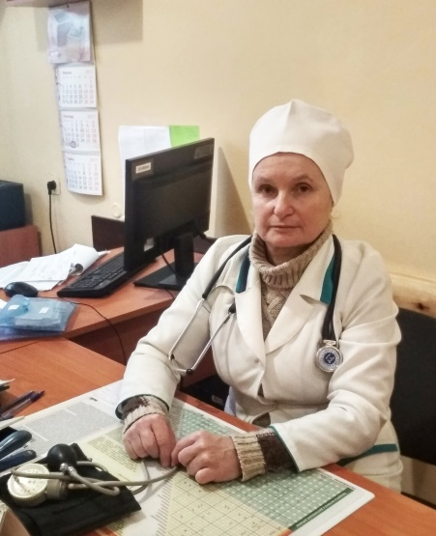
Скрипченко Тетяна Петрівна, лікар загальної практики - сімейний лікар.

У 1984 році закінчила Київський медичний інститут.

У 2015 році отримала Вищу категорію лікаря загальної практики – сімейної медицини.

Станом на 01.01.2018 рік має 30 років лікарського стажу.
Робочий телефон 45-53-65, кабінет № 312.

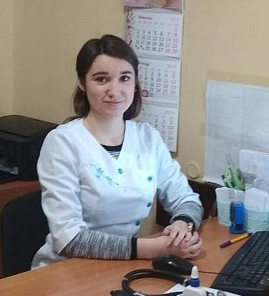
Бондар Наталія Геннадіївна, лікар загальної практики - сімейний лікар.

У 2015 році закінчила Національний медичний університет ім. О.О. Богомольця.

У 2017 році отримала сертифікат лікаря-спеціаліста загальної практики – сімейної медицини.

Станом на 01.01.2018 рік має 2 роки лікарського стажу.
Робочий телефон 45-53-65, кабінет № 312.

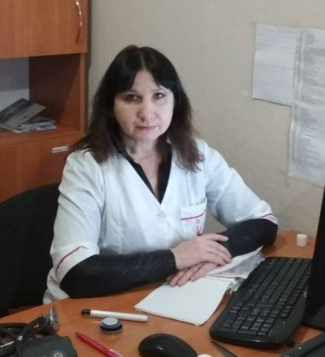
Чіпенко Неля Петрівна, лікар загальної практики -
сімейний лікар.

У 1996 році закінчила Ужгородський медичний інститут.

У 2015 році отримала Першу категорію лікаря загальної практики – сімейної медицини.

Станом на 01.01.2018 рік має 22 роки лікарського стажу.
Робочий телефон 45-53-65, кабінет № 307.

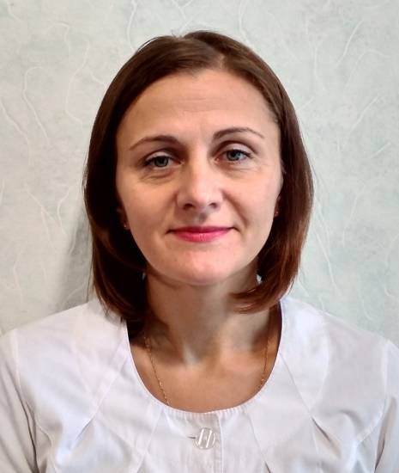
Філоненко Ольга Петрівна, лікар загальної практики - сімейний лікар.

У 2000 році закінчила Національний медичний університет ім. О.О. Богомольця.

У 2012р. отримала Вищу категорію лікаря загальної практики – сімейної медицини.
У 2017 році подовжено Вищу категорію лікаря загальної практики – сімейної медицини.
(Перебуває в відпустці по догляду за дитиною з 16.02.2015- 10.01.2018р.)
Станом на 01.01.2018 рік має 17 років
лікарського стажу.
Робочий телефон 45-53-65, кабінет № 308.

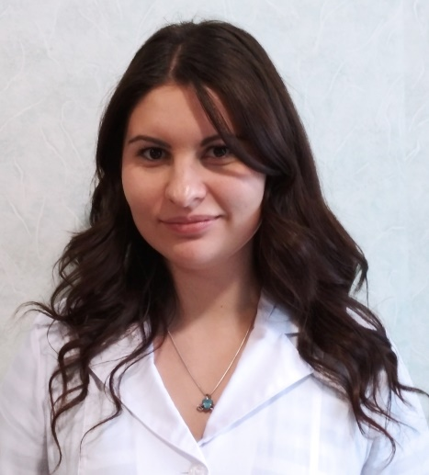
Михальчан Катерина Лазарівна, лікар загальної практики - сімейний лікар.

У 2015 році закінчила Буковинський державний медичний університет.

У 2017 році отримала сертифікат лікаря-спеціаліста загальної практики – сімейної медицини.

Станом на 01.01.2018 рік має 2 роки лікарського стажу.
Робочий телефон 45-53-65, кабінет № 310.

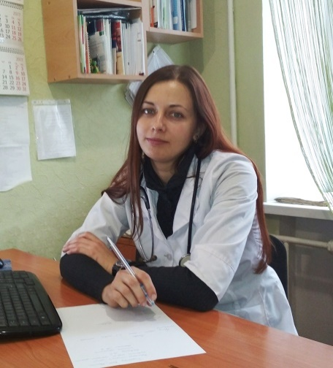
Осинська Ірина Ігорівна, лікар загальної практики - сімейний лікар.

У 2012 році закінчила Національний медичний університет ім. О.О. Богомольця.

У 2017 році отримала Другу категорію лікаря загальної практики – сімейної медицини.

Станом на 01.01.2018 рік має 5 років лікарського стажу.
Робочий телефон 45-53-65, кабінет № 310.

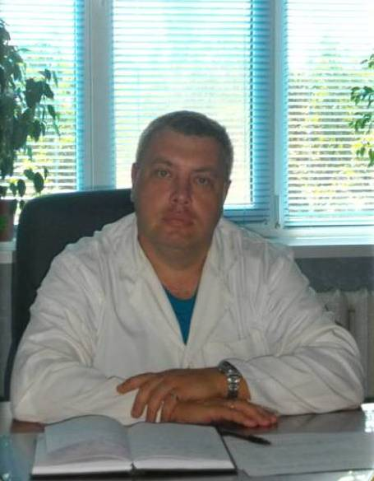
Коротун Володимир Миколайович, заступник директора з медичної частини, лікар загальної практики - сімейний лікар.

У 1998 році закінчив Національний медичний університет ім. О.О. Богомольця.

У 2015 році підтвердив Вищу категорію лікаря загальної практики – сімейної медицини.

Станом на 01.01.2018 рік має 21 рік лікарського стажу.
Робочий телефон 45-53-65, кабінет № 601.

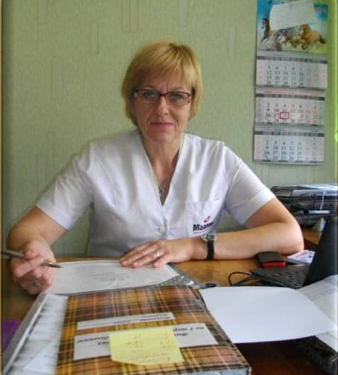
Покуль Тетяна Степанівна, завідувач лікар загальної практики - сімейний лікар.

У 1994 році закінчила Івано-Франківську державну медичну академію.

У 2015 році отримала Вищу категорію лікаря загальної практики – сімейної медицини.

Станом на 01.01.2018 рік має 23 роки лікарського стажу.
Робочий телефон 45-53-65, кабінет № 305.

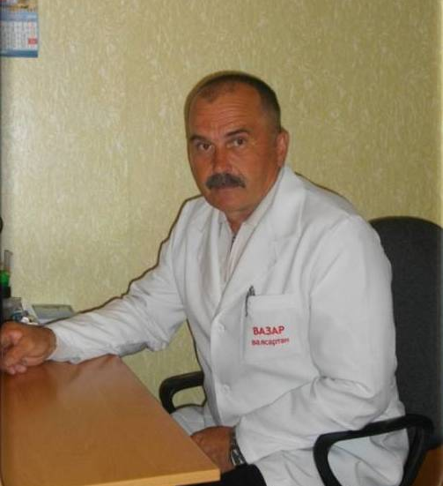
Мороз Олександр Васильович, лікар загальної практики - сімейний лікар.

У 1986 році закінчив Вінницький медичний інститут.

У 2013 році отримав Першу категорію лікаря загальної практики – сімейної медицини.

Станом на 01.01.2018 рік має 23 роки лікарського стажу.
Робочий телефон 45-53-65, кабінет № 309.

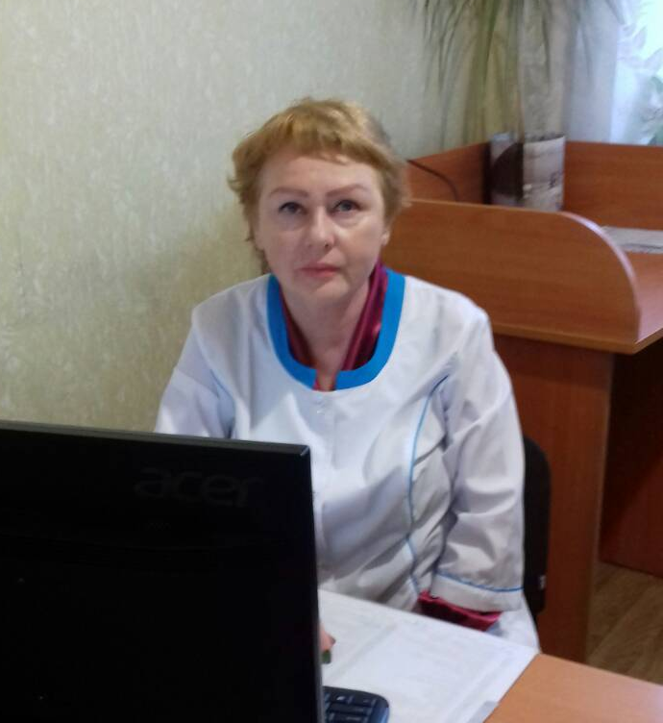
Ступак Людмила Олександрівна, лікар загальної практики - сімейний лікар.

У 1982 році закінчила Ужгородський медичний інститут.

У 2015 році отримала Першу категорію лікаря загальної практики – сімейної медицини.

Станом на 01.01.2018 рік має 34 роки лікарського стажу.
Робочий телефон 45-53-65, кабінет № 309.

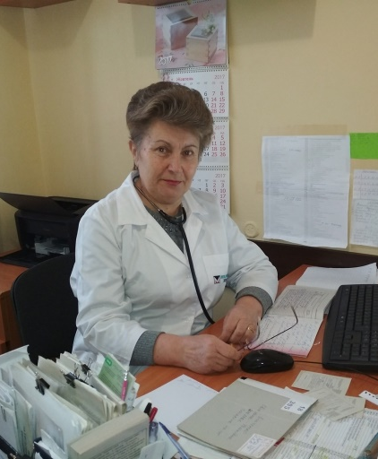
Стеблина Валентина Петрівна, лікар загальної практики-сімейний лікар.

У 1994 році закінчила Івано-Франківський державний медичний інститут.

У 2015 році підтвердила Першу категорію лікаря загальної практики – сімейної медицини.

Станом на 01.01.2018 рік має 43 роки лікарського стажу.
Робочий телефон 45-53-65, кабінет № 312.

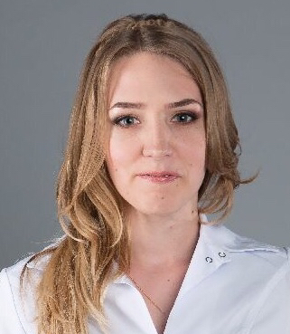
Кордова Алехос Юлія Олександрівна, лікар загальної практики - сімейний лікар.

У 2015 році закінчила Харківський Національний медичний університет.

У 2017 році отримала сертифікат лікаря-спеціаліста загальної практики – сімейної медицини.
(з 30.10.2017р. – перебуває в декретній відпустці).
Станом на 01.01.2018 рік має 2 роки лікарського стажу.
Робочий телефон 45-53-65, кабінет № 312.

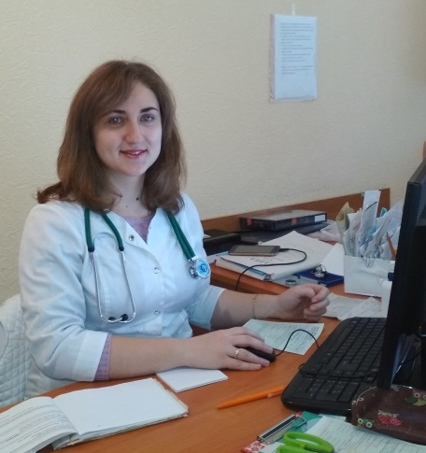
Соболь Наталія Вікторівна, лікар загальної практики - сімейний лікар.

У 2014 році закінчила Українську медичну стоматологічну академію м.Полтава.

У 2016 році отримала сертифікат лікаря-спеціаліста загальної практики – сімейної медицини.

Станом на 01.01.2018 рік має 3 роки лікарського стажу.
Робочий телефон 45-53-65, кабінет № 311.

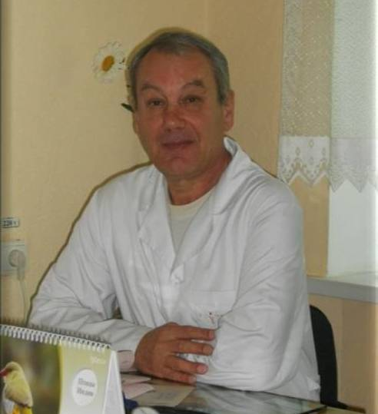
Компанієць Олександр Тарасович, лікар загальної практики - сімейний лікар.

У 1985 році закінчив Українську медичну стоматологічну академію м. Полтава.

У 2015 році отримав Першу категорію лікаря загальної практики – сімейної медицини.

Станом на 01.01.2018 рік має 31 рік лікарського
стажу.
Робочий телефон 45-53-65, кабінет № 311.

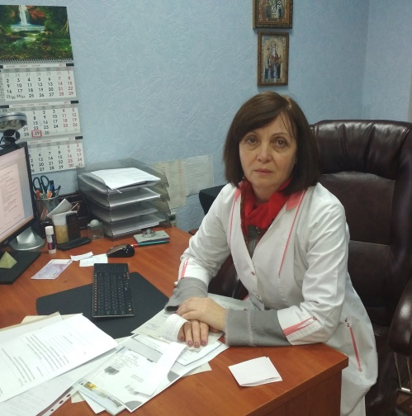
Матвієнко Олена Антонівна, лікар загальної практики - сімейний лікар.

У 1991 році закінчила Донецький державний медичний інститут.

У 2017 році отримала Вищу категорію лікаря загальної практики – сімейної медицини.

Станом 01.01.2018 рік має 26 років лікарського
стажу.
Робочий телефон 45-53-65, кабінет № 308.

Шерстюк Катерина Сергіївна, лікар-інтерн з загальної практики - сімейної медицини.

У 2016 році закінчила Львівський державний медичний університет.

Проходить інтернатуру по 31.07.2018р.
У 2018 році отримає сертифікат лікаря-спеціаліста загальної практики – сімейної медицини.

Буде працювати лікарем загальної практики-сімейний лікарем з 01.08.2018р.

Станом на 01.01.2018 рік має 1 рік лікарського стажу.
Робочий телефон 45-53-65, кабінет № 308.

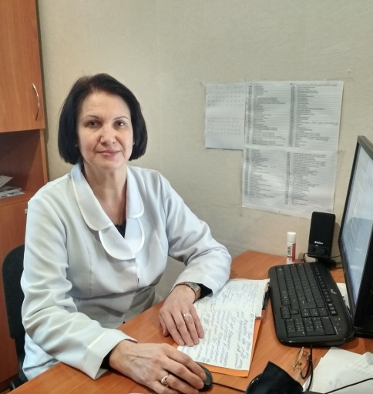
Марченко Ельвіра Володимирівна, лікар загальної практики - сімейний лікар.

У 1985 році закінчила Ужгородський медичний інститут.

У 2016 році отримала сертифікат лікаря-спеціаліста загальної практики – сімейної медицини.

Станом на 01.01.2018 рік має 31 років лікарського стажу.
Робочий телефон 45-53-65, кабінет № 307.

КОМУНАЛЬНЕ НЕКОМЕРЦІЙНЕ ПІДПРИЄМСТВО
"ДРУГИЙ ЧЕРКАСЬКИЙ МІСЬКИЙ ЦЕНТР
ПЕРВИННОЇ МЕДИКО-САНІТАРНОЇ ДОПОМОГИ"

18005, м. Черкаси, вул. В’ячеслава Чорновола,1,
телефон 31-22-68 факс (0472)31-37-54
E-mail: centr2pmsd@gmail.com

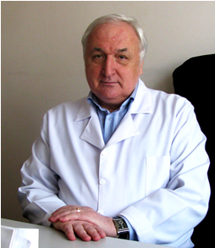
Григоренко Валерій Олексійович, завідувач відділення загальної практики – сімейної медицини № 1.

У 1975році закінчив Одеський медичний інститут.

У 2015 році отримав Першу кваліфікаційну категорію з загальної практики – сімейної медицини.

Станом на 01.01.2018 рік має 42 років лікарського стажу.
Робочий телефон31-29-34, кабінет № 214.

Ставицька Наталія Григорівна, лікар загальної практики-сімейний лікар.

У 1973році закінчила Донецький державний медичний інститут.

У 2015 році отримала Першу кваліфікаційну категорію з загальної практики – сімейної медицини.

Станом на 01.01.2018 рік має 43 років лікарського стажу.
Робочий телефон- , кабінет № 203.

Рибалко Маргарита Володимирівна, лікар загальної практики-сімейний лікар.

У 1998році закінчила Вінницький національний медичний університет.

У 2015 році підтвердила Першу кваліфікаційну категорію з загальної практики – сімейної медицини.

Станом на 01.01.2018 рік має 20 років лікарського стажу.
Робочий телефон- , кабінет № 215.

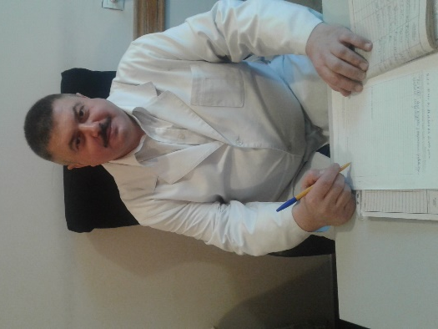
Грєвцов Петро Васильович, лікар загальної практики-сімейний лікар.

У 1988році закінчив Одеський медичний інститут.

У 2016 році отримав сертифікат лікаря – спеціаліста з загальної практики – сімейної медицини.

Станом на 01.01.2018 рік має 20 років лікарського стажу.
Робочий телефон- , кабінет № 222.

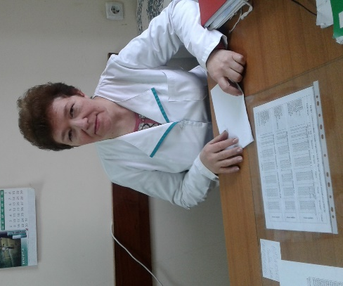
Савчук Тамара Миколаївна, лікар загальної практики-сімейний лікар.

У 1978 році закінчила Одеський медичний інститут.

У 2017 році підтвердила Першу кваліфікаційну категорію з загальної практики – сімейної медицини.

Станом на 01.01.2018 рік має 39 років лікарського стажу.
Робочий телефон 31-29-12 , кабінет № 215.

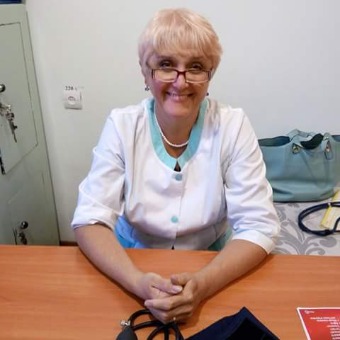
Ніколаєва Ніна Никифорівна, лікар загальної практики-сімейний лікар.

У 1978 році закінчила Донецький державний медичний інститут.

У 2013 році отримала Вищу кваліфікаційну категорію з загальної практики – сімейної медицини.

Станом на 01.01.2018 рік має 39 років лікарського стажу.
Робочий телефон- 31-23-12, кабінет № 216.

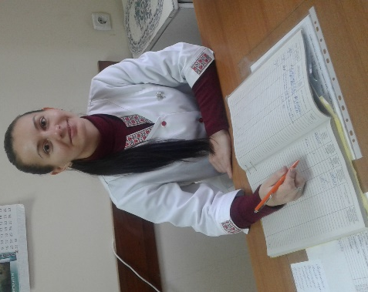
Ялисина Юлія Анатоліївна, лікар загальної практики-сімейний лікар.

У 2015 році закінчила Дніпропетровську медичну академію Міністерства охорони здоров’я.

У 2017 році отримала сертифікат лікаря – спеціаліста з загальної практики – сімейної медицини.

Станом на 01.01.2018 рік має 2 роки лікарського стажу., кабінет № 216.

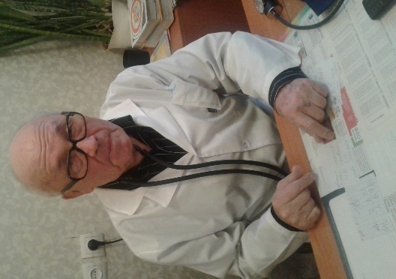
Мальгін Володимир Федорович, лікар – терапевт дільничний.

У 1968 році закінчив Свердловський медичний інститут.

У 2013 році підтвердив Першу кваліфікаційну категорію з терапії.

Станом на 01.01.2018 рік має 42 років лікарського стажу.
Робочий телефон - , кабінет № 205.

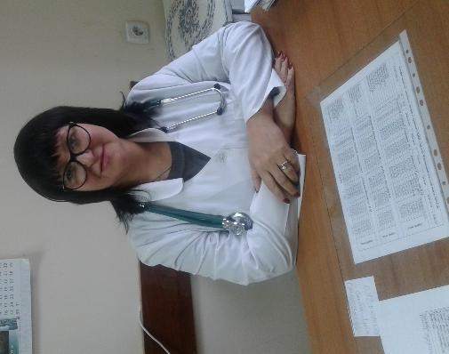
Прокопенко Наталія Олександрівна, лікар загальної практики-сімейний лікар.

У 1996 році закінчила Одеський медичний інститут.

У 2017 році отримала сертифікат лікаря – спеціаліста з загальної практики – сімейної медицини.

Станом на 01.01.2018 рік має 14 років лікарського стажу.
Робочий телефон-, кабінет № 206.

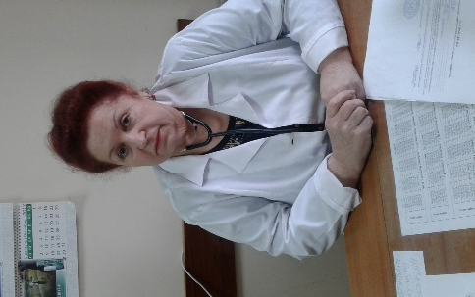
Запорожець Галина Максимівна, лікар загальної практики-сімейний лікар.

У 1981році закінчила Полтавський медичний стоматологічний інститут.

У 2017 році підтвердила Першу кваліфікаційну категорію з загальної практики – сімейної медицини.

Станом на 01.01.2018 рік має 39 років лікарського стажу.
кабінет № 210.

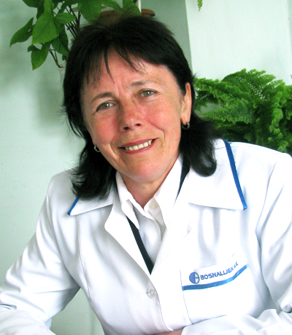

Рідченко Тетяна Іванівна, завідувач відділення загальної практики – сімейної медицини № 2.

У 1978 році закінчила Одеський медичний інститут.

У 2015 році підтвердила Вищу кваліфікаційну категорію з загальної практики – сімейної медицини.

Станом на 01.01.2018 рік має 38 років лікарського стажу.
Робочий телефон 31-24-48, кабінет № 304.

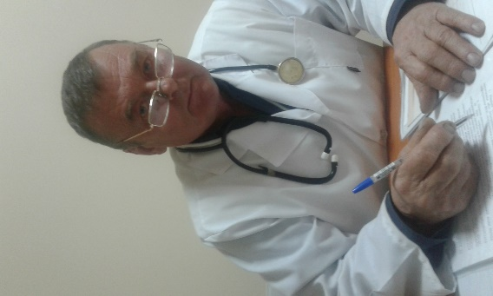
Атамась Володимир Федорович, лікар загальної практики-сімейний лікар.

У 1983році закінчив Дніпропетровський державний медичний інститут.

У 2017 році підтвердив Другу кваліфікаційну категорію з загальної практики – сімейної медицини.

Станом на 01.01.2018 рік має 36 років лікарського стажу.
Робочий телефон- , кабінет № 203.

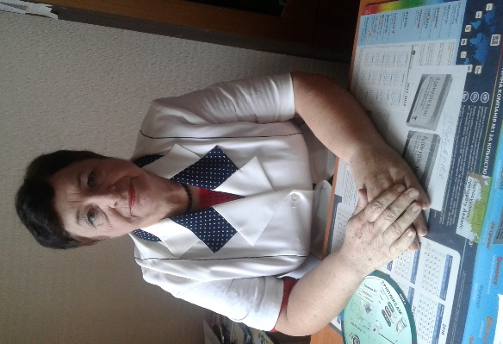

Ясенова Ніна Іванівна, лікар загальної практики-сімейний лікар.

У 1979році закінчила Львівський державний медичний інститут.

У 2016 році підтвердила Першу кваліфікаційну категорію з загальної практики – сімейної медицини.

Станом на 01.01.2018 рік має 38 років лікарського стажу.
Робочий телефон- 31-25-24, кабінет №414

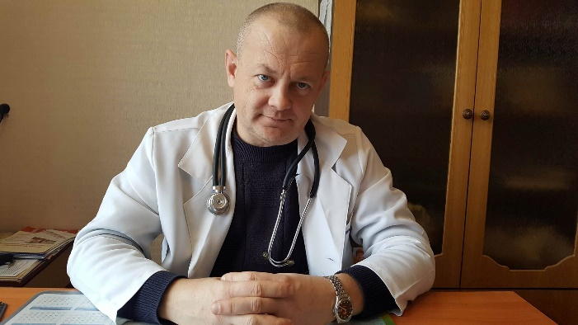
Сорокін Віталій Іванович, лікар загальної практики-сімейний лікар.

У 1997році закінчив Ужгородський державний університет.

У 2017 році підтвердив Першу кваліфікаційну категорію з загальної практики – сімейної медицини.

Станом на 01.01.2018 рік має 19 років лікарського стажу.
Робочий телефон- 31-25-24, кабінет № 414.

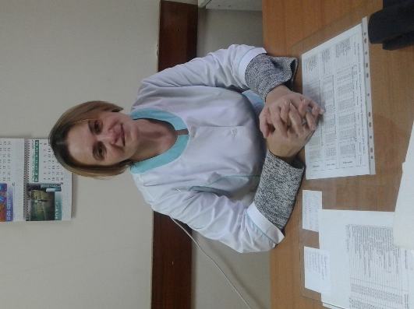
Максутова Наіла Миколаївна, лікар загальної практики-сімейний лікар.

У 1991році закінчила Луганський державний медичний інститут.

У 2013 році підтвердила Першу кваліфікаційну категорію з загальної практики – сімейної медицини.

Станом на 01.01.2018 рік має 26 років лікарського стажу.
Робочий телефон-, кабінет № 202.

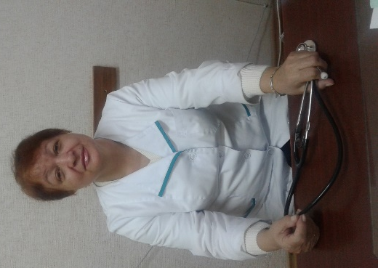
Співаковська Алла Анатоліївна, завідувач відділення загальної практики – сімейної медицини № 3.

У 1980 році закінчила Саратовський медичний інститут.

У 2015 році отримала сертифікат – лікаря спеціаліста з загальної практики – сімейної медицини.

Станом на 01.01.2018 рік має 39 років лікарського стажу.
Робочий телефон - 31-29-30, кабінет № 229.

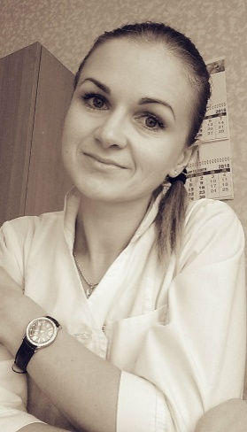
Бузиновська Анна Сергіївна, лікар загальної практики-сімейний лікар.

У 2009році закінчила Національний медичний університет ім. О.О. Богомольця.

У 2016 році отримала сертифікат лікаря – спеціаліста з загальної практики – сімейної медицини.

Станом на 01.01.2018 рік має 4 роки лікарського стажу.
Робочий телефон-, кабінет № 205.

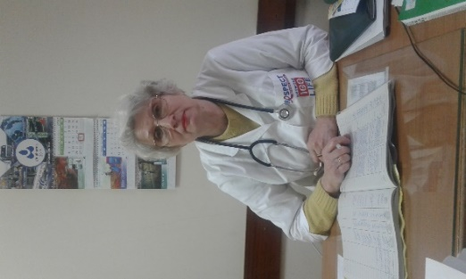

Копотій Людмила Василівна, лікар загальної практики-сімейний лікар.

У 1979 році закінчила Ужгородський державний університет.

У 2013 році підтвердила Першу кваліфікаційну категорію з загальної практики – сімейної медицини.
Станом на 01.01.2018 рік має 38 років лікарського стажу.
Робочий телефон-, кабінет № 222.

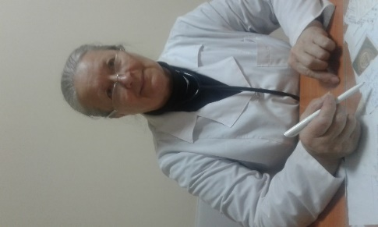
Разумкова Зінаїда Петрівна, лікар загальної практики-сімейний лікар.

У 1978 році закінчила Петрозаводський медичний університет.

У 2017 році підтвердила Першу кваліфікаційну категорію з загальної практики – сімейної медицини.

Станом на 01.01.2018 рік має 39 років лікарського стажу.
Робочий телефон-, кабінет № 207.

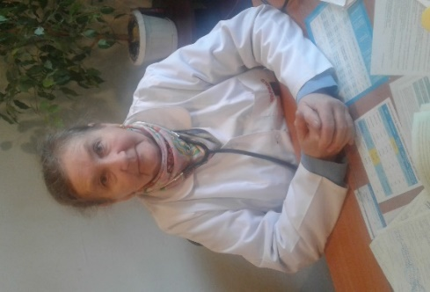
Железнякова Тетяна Анатоліївна, лікар загальної практики-сімейний лікар.

У 1975 році закінчила Тернопільський Державний медичний інститут.

У 2017 році підтвердила Першу кваліфікаційну категорію з загальної практики – сімейної медицини.

Станом на 01.01.2018 рік має 42 років лікарського стажу.
Робочий телефон-, кабінет № 223

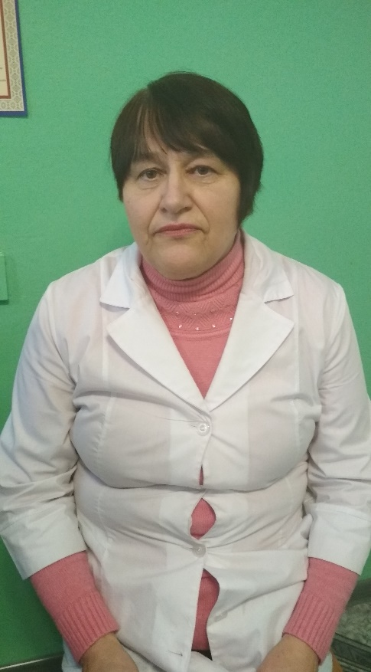
Олексійчук Тетяна Василівна, лікар загальної практики-сімейний лікар.

У 1976 році закінчила Київський медичний інститут.

У 2013 році підтвердила Першу кваліфікаційну категорію з загальної практики – сімейної медицини.

Станом на 01.01.2018 рік має 41 років лікарського стажу.
Робочий телефон- , кабінет № 208.

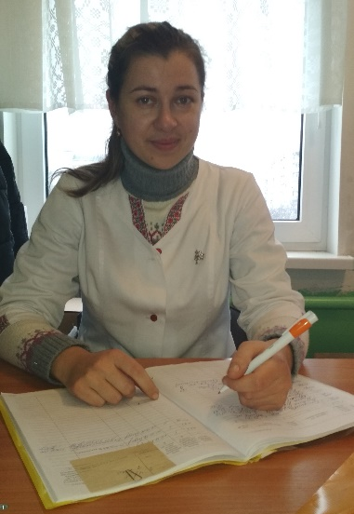
Сидоренко Людмила Юріївна, лікар загальної практики-сімейний лікар.

У 2015році закінчила Національний медичний університет ім. О.О. Богомольця.

У 2017 році отримала сертифікат лікаря – спеціаліста з загальної практики – сімейної медицини.

Станом на 01.01.2018 рік має 2 роки лікарського стажу.
Робочий телефон-, кабінет № 202.

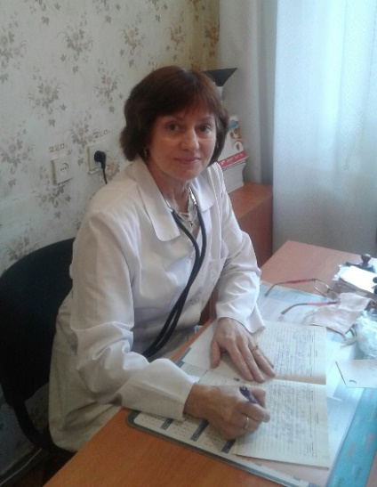
Соловйова Наталія Дмитрівна, лікар загальної практики-сімейний лікар.

У 1979 році закінчила Тернопільський медичний інститут.

У 2015 році присвоєна Перша кваліфікаційна категорія з загальної практики – сімейної медицини.

Станом на 01.01.2018 рік має 37 років лікарського стажу.
Робочий телефон-, кабінет № 207

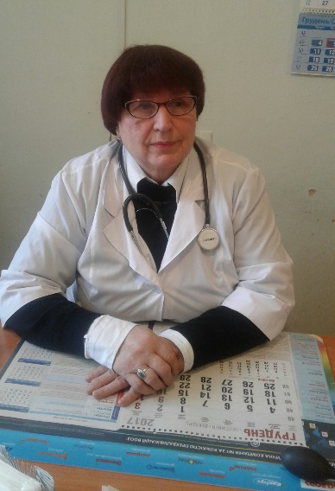
Чепурна Валентина Григорівна, лікар-терапевт дільничний.

У 1970 році закінчила Ростовський медичний інститут.

У 2013 році підтвердила Другу кваліфікаційну категорію з терапії.

Станом на 01.01.2018 рік має 54 роки лікарського стажу.
Робочий телефон-, кабінет № 204.

КОМУНАЛЬНЕ НЕКОМЕРЦІЙНЕ ПІДПРИЄМСТВО
"ТРЕТІЙ ЧЕРКАСЬКИЙ МІСЬКИЙ ЦЕНТР
ПЕРВИННОЇ МЕДИКО-САНІТАРНОЇ ДОПОМОГИ"

вул. Самійла Кішки, 210, м. Черкаси, 18028
Телефон 64-81-88
E-mail: poliklinika3@i.ua сайт: wwwhttp://poliklinika3.com.ua/

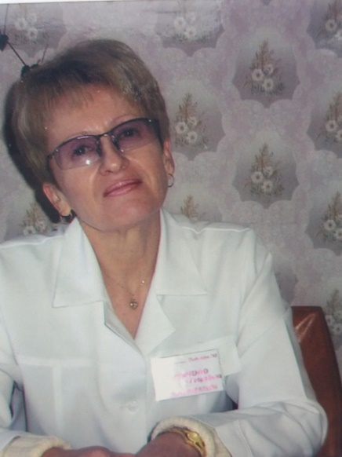
Кириченко Світлана Георгіївна, завідувач відділення, лікар загальної практики-сімейний лікар.
У 1978 році закінчила Івано-Франківський медичний інститут.
У 2013 році підтвердила Першу категорію лікаря загальної практики - сімейної медицини.
Станом на 01.01.2018 рік має 39 років лікарського стажу.
Робочий телефон 64-86-20, кабінет № 329.
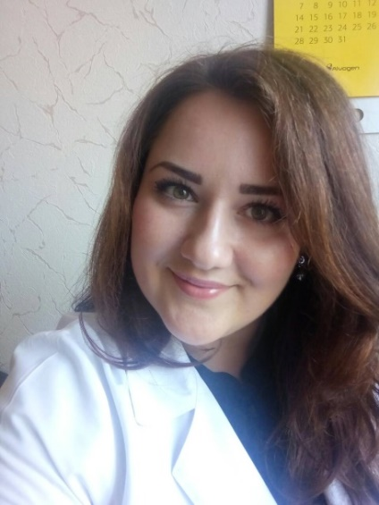
Гудзюк Юлія Ігорівна, лікар загальної практики-сімейний лікар.
У 2012 році закінчила Національний медичний університет ім. О.О. Богомольця.
У 2017 році отримала Другу категорію лікаря загальної практики - сімейної медицини.
Станом на 01.01.2018 рік має 5 років лікарського стажу.
Робочий телефон 64-86-20, кабінет № 318.

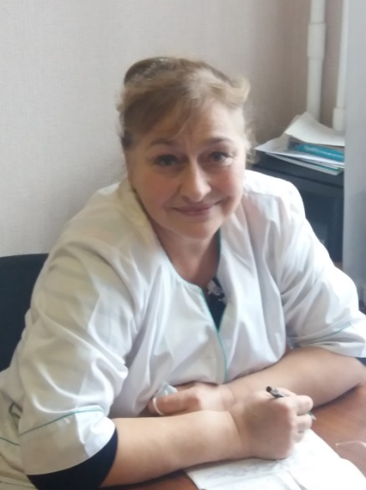
Заїка Ольга Григорівна, лікар загальної практики-сімейний лікар.
У 1977 році закінчила Тернопільський медичний інститут.
У 2012 році підтвердила Другу категорію лікаря загальної практики - сімейної медицини.
Станом на 01.01.2018 рік має 40 років лікарського стажу.
Робочий телефон 64-86-20, кабінет № 327.

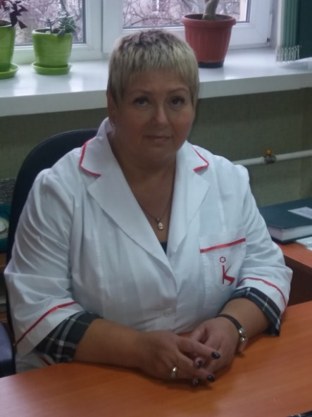
Костріцька Алла Григорівна, лікар загальної практики-сімейний лікар.
У 1987 році закінчила Полтавський медичний інститут.
У 2013 році підтвердила Першу категорію лікаря загальної практики - сімейної медицини.
Станом на 01.01.2018 рік має 30 років лікарського стажу.
Робочий телефон 648282, Амбулаторія – вул.Самійла Кішки, 185/2.

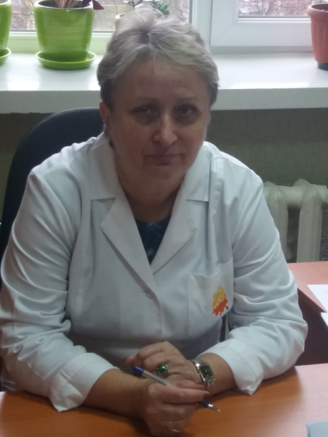
Липовець Галина Сергіївна, лікар загальної практики-сімейний лікар.
У 1977 році закінчила Тернопільський медичний інститут.
У 2015 році підтвердила Першу категорію лікаря загальної практики - сімейної медицини.
Станом на 01.01.2018 рік має 40 років лікарського стажу.
Робочий телефон 648282, Амбулаторія – вул.Самійла Кішки, 185/2.
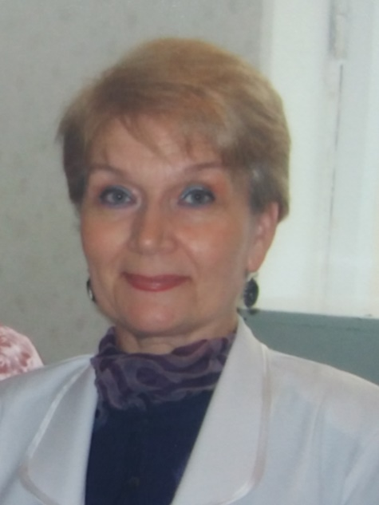
Василега Ольга Віталіївна, завідувач відділення, лікар загальної практики-сімейний лікар.
У 1975 році закінчила Кемеровський медичний інститут.
У 2015 році отримала Першу категорію лікаря загальної практики - сімейної медицини.
Станом на 01.01.2018 рік має 42 роки лікарського стажу.
Робочий телефон 64-21-80, кабінет № 403.

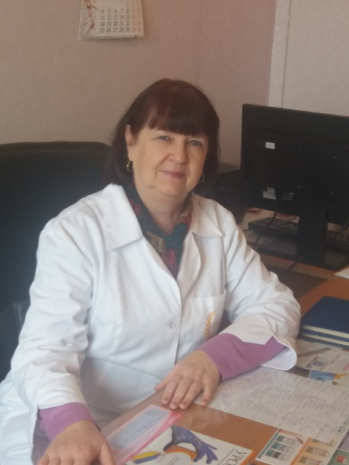
Третяк Ніна Володимирівна, лікар загальної практики-сімейний лікар.
У 1976 році закінчила Запорізький медичний інститут.
У 2015 році отримала Другу категорію лікаря загальної практики - сімейної медицини.
Станом на 01.01.2018 рік має 41 рік лікарського стажу.
Робочий телефон 64-21-80, кабінет № 402.

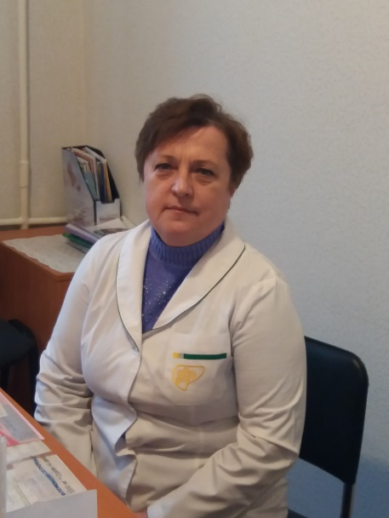
Дьомкіна Тетяна Іванівна, лікар загальної практики-сімейний лікар.
У 1987 році закінчила Актюбінський медичний інститут.
У 2015 році отримала Першу категорію лікаря загальної практики - сімейної медицини.
Станом на 01.01.2018 рік має 30 років лікарського стажу.
Робочий телефон 64-21-80, кабінет № 402.

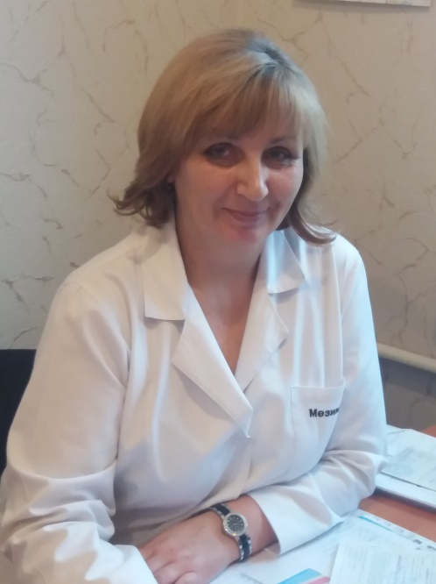
Матвійчук Тетяна Миколаївна, лікар
загальної практики-сімейний лікар.

У 1986 році закінчила Чернівецький державний медичний інститут.
У 2017 році отримала Вищу категорію лікаря загальної практики - сімейної медицини.
Станом на 01.01.2018 рік має 31 рік лікарського стажу.
Робочий телефон 64-21-80, кабінет № 313.

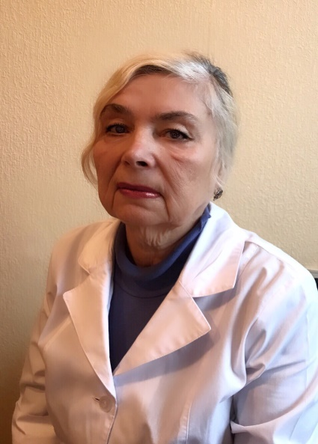
Бортовик Лариса Аркадіївна, лікар загальної практики-сімейний лікар.
У 1977 році закінчила Одеський медичний інститут.
У 2015 році отримала Першу категорію лікаря загальної практики - сімейної медицини.
Станом на 01.01.2018 рік має 40 років лікарського стажу.
Робочий телефон 64-21-80, кабінет № 230.

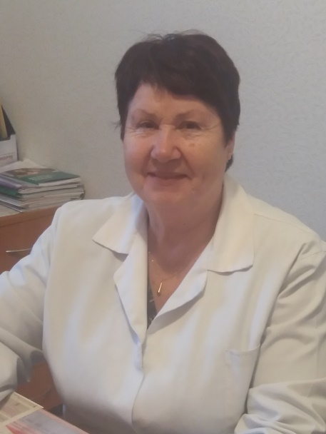
Шкляр Валентина Федорівна, лікар загальної практики-сімейний лікар.
У 1973 році закінчила Вінницький медичний інститут.
У 2016 році підтвердила Першу категорію лікаря загальної практики - сімейної медицини.
Станом на 01.01.2018 рік має 44 роки лікарського стажу.
Робочий телефон 64-21-80, кабінет № 332.

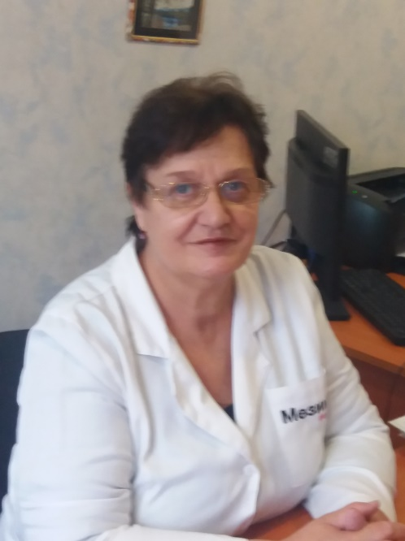
Литвин Ніна Петрівна, лікар загальної практики-сімейний лікар.
У 1984 році закінчила Івано-Франківський медичний інститут.
У 2016 році отримала Першу категорію лікаря загальної практики - сімейної медицини.
Станом на 01.01.2018 рік має 33 роки лікарського стажу.
Робочий телефон 64-21-80, кабінет № 332.

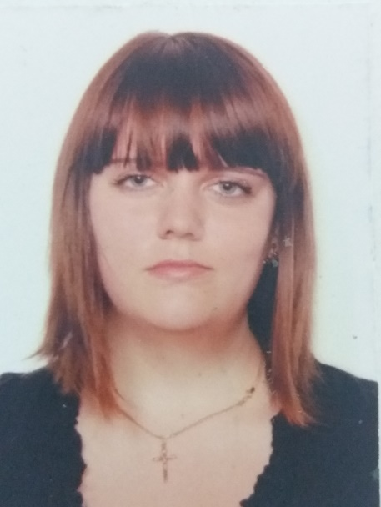
Бондаренко Вікторія Сергіївна, лікар загальної практики-сімейний лікар.
У 2014 році закінчила Вінницький національний медичний університет.
У 2016 році отримала Сертифікат лікаря спеціаліста з загальної практики-сімейної медицини.
Станом на 01.01.2018 рік має 3 роки лікарського стажу.
Робочий телефон 64-21-80, кабінет № 402.

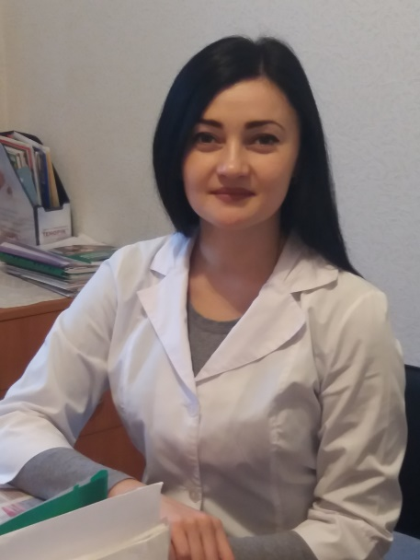
Дмитрук Анна Геннадіївна, лікар загальної практики-сімейний лікар.
У 2013 році закінчила Івано-Франківський національний медичний університет.
У 2015 році отримала Сертифікат лікаря спеціаліста з загальної практики-сімейної медицини.
Станом на 01.01.2018 рік має 4 роки лікарського стажу.
Робочий телефон 64-21-80, кабінет № 313.

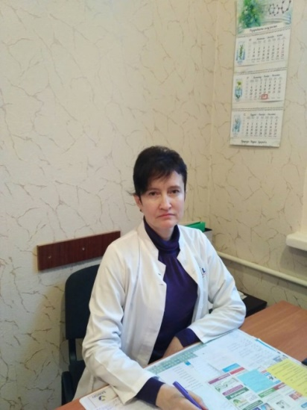
Криклива Таміла Василівна, лікар загальної практики-сімейний лікар.
У 1997 році закінчила Одеський державний медичний університет.
У 2013 році отримала Першу категорію лікаря загальної практики - сімейної медицини.
Станом на 01.01.2018 рік має 20 років лікарського стажу.
Робочий телефон 64-21-80, кабінет № 403.

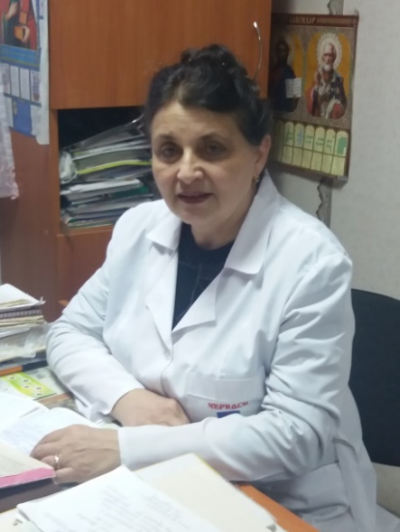
Осипенко Лариса Анатоліївна, завідувач відділення, лікар загальної практики-сімейний лікар.
У 1983 році закінчила Дніпропетровський медичний інститут.
У 2015 році отримала Першу категорію лікаря загальної практики - сімейної медицини.
Станом на 01.01.2018 рік має 34 роки лікарського стажу.Робочий телефон 64-81-22, кабінет № 223.

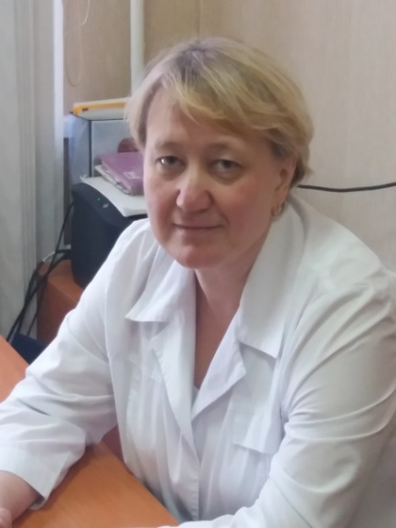
Білоус Людмила Миколаївна, лікар загальної практики-сімейний лікар.
У 1996 році закінчила Вінницький державний медичний університет.
У 2016 році отримала Другу категорію лікаря загальної практики - сімейної медицини.
Станом на 01.01.2018 рік має 21 рік лікарського стажу.
Робочий телефон 64-81-22, кабінет № 226.

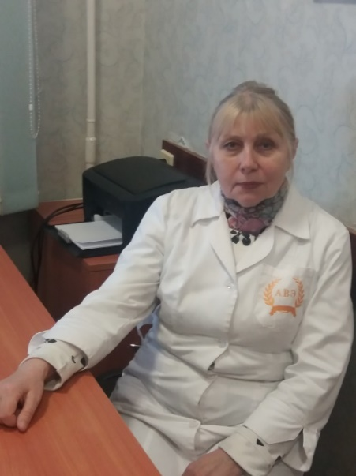
Орлова Ольга Петрівна, лікар загальної практики-сімейний лікар.
У 1975 році закінчила Тернопільський державний медичний інститут.
У 2015 році отримала Першу категорію лікаря загальної практики - сімейної медицини.
Станом на 01.01.2018 рік має 42 роки лікарського стажу.
Робочий телефон 64-81-22, кабінет № 224.

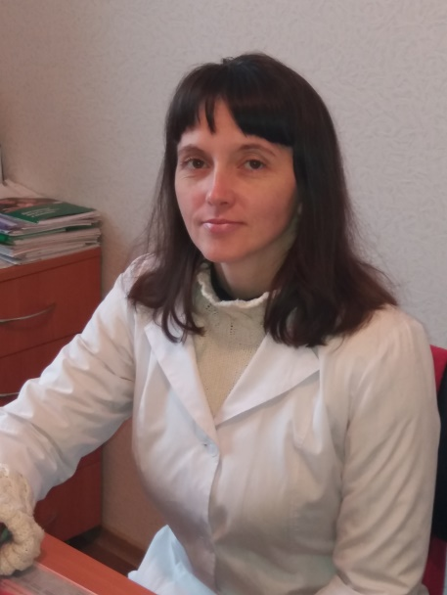
Севастьянова Євгенія Вʼячеславівна, лікар загальної практики-сімейний лікар.
У 2002 році закінчила Курський медичний інститут.
У 2015 році отримала Другу категорію лікаря загальної практики - сімейної медицини.
Станом на 01.01.2018 рік має 13 років лікарського стажу.
Робочий телефон 64-81-22, кабінет № 222.

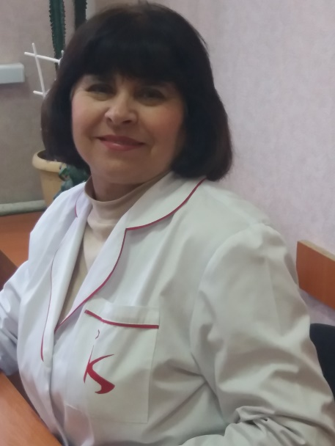
Кочубей Тамара Василівна, лікар загальної практики-сімейний лікар.
У 1980 році закінчила Вінницький медичний інститут.
У 2015 році отримала Першу категорію лікаря загальної практики - сімейної медицини.
Станом на 01.01.2018 рік має 37 років лікарського стажу.
Робочий телефон 64-81-22, кабінет № 222.

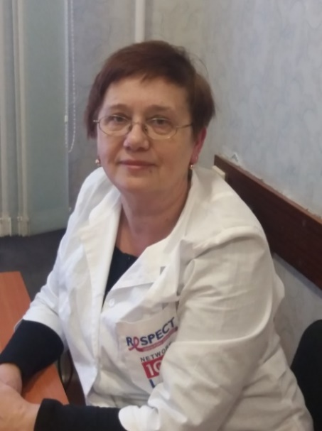
Очеретнюк Олена Іванівна, лікар загальної практики-сімейний лікар.
У 1983 році закінчила Вінницький медичний інститут.
У 2016 році отримала сертифікат лікаря спеціаліста з загальної практики - сімейної медицини.
У 2014 році отримала Вищу категорію лікаря-терапевта.
Станом на 01.01.2018 рік має 34 роки лікарського стажу.
Робочий телефон 64-81-22, кабінет № 224.

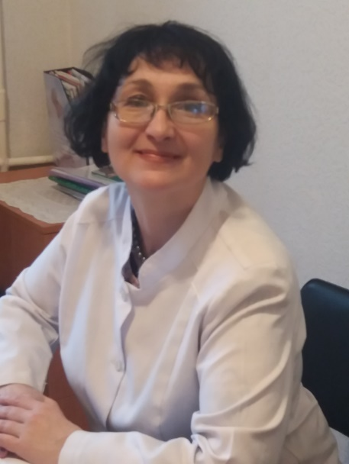
Ларіонова Олена Павлівна, лікар загальної практики-сімейний лікар.
У 1992 році закінчила Вінницький медичний інститут.
У 2012 році отримала Другу категорію лікаря загальної практики - сімейної медицини.
Станом на 01.01.2018 рік має 25 років лікарського стажу.
Робочий телефон 64-81-22, кабінет № 226.

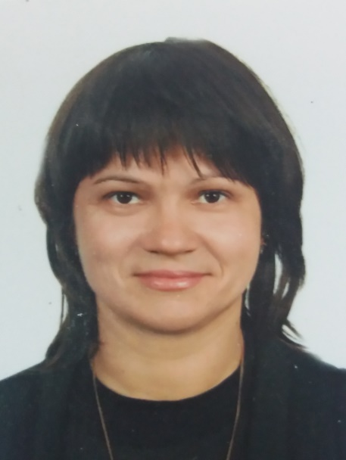
Горбик Лариса Віталіївна, заступник директора по медичній частині, лікар загальної практики-сімейний лікар.
У 1994 році закінчила Кримський медичний інститут.
У 2013 році отримала сертифікат лікаря спеціаліста з загальної практики - сімейної медицини.
У 2017 році отримала Вищу категорію лікаря-кардіолога.
Станом на 01.01.2018 рік має 23 роки лікарського
стажу.
Робочий телефон 64-57-06, кабінет № 401.

КОМУНАЛЬНЕ НЕКОМЕРЦІЙНЕ ПІДПРИЄМСТВО
"П’ЯТИЙ ЧЕРКАСЬКИЙ МІСЬКИЙ ЦЕНТР
ПЕРВИННОЇ МЕДИКО-САНІТАРНОЇ ДОПОМОГИ"

вул. 30 років Перемоги, 20, м. Черкаси, 18029
Телефон 66-88-33
E-mail: clinica5@medicine.ck.ua сайт: http://clinica5.ck.ua/

Бицюк Ніна Федорівна, лікар загальної практики - сімейний лікар.

У 1977 році закінчила Тернопільський медичний університет

У 2016 році підтвердила Першу категорію лікаря загальної практики – сімейної медицини.

Станом на 01.01.2018 рік має 38 років лікарського стажу.
Робочий телефон - , кабінет № 211.

Гайворонська Світлана Вікторівна, лікар загальної практики - сімейний лікар.

У 2003 році закінчила Дніпропетровський Національний університет.

У 2016 році підтвердила Першу категорію лікаря загальної практики – сімейної медицини.

Станом на 01.01.2018 рік має 14 років лікарського стажу.
Робочий телефон - , кабінет № 208.

Гричаненко Тетяна Іванівна, лікар загальної практики - сімейний лікар.

У 1979 році закінчила І-й Московський медичний інститут.

У 2013 році підтвердила Вищу категорію лікаря загальної практики – сімейної медицини.

Станом на 01.01.2018 рік має 38 років лікарського стажу.
Робочий телефон 31-93-56, кабінет № 202.

Диранова Любов Павлівна, лікар загальної практики - сімейний лікар.

У 1981 році закінчила Тернопільський медичний інститут.

У 2016 році підтвердила Першу категорію лікаря загальної практики – сімейної медицини.

Станом на 01.01.2018 рік має 36 років лікарського стажу.
Робочий телефон - , кабінет № 204.

Дибенко Анатолій Петрович, лікар загальної практики - сімейний лікар.

У 1987 році закінчив Київський медичний інститут.

У 2017 році підтвердив Першу категорію лікаря загальної практики – сімейної медицини.

Станом на 01.01.2018 рік має 30 років лікарського стажу.
Робочий телефон -, кабінет № 205.

Димич Олена Ігорівна, лікар загальної практики - сімейний лікар.

У 1999 році закінчила Одеський державний медичний університет.

У 2016 році отримала Вищу категорію лікаря загальної практики – сімейної медицини.

Станом на 01.01.2018 рік має 17 років лікарського стажу.
Робочий телефон - , кабінет № 206.

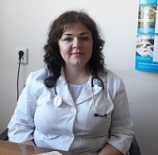
Касян Анастасія Сергіївна, лікар загальної практики - сімейний лікар.

У 2011 році закінчила Харківський Національний медичний університет.

У 2013 році отримала сертифікат лікаря-спеціаліста загальної практики - сімейної медицини.

Станом на 01.01.2018 рік має 6 років лікарського стажу.
Робочий телефон -, кабінет № 211.

Касаткіна Інга Іванівна, лікар загальної практики - сімейний лікар.

У 1978 році закінчила Кримський медичний інститут.

У 2017 році підтвердила Вищу категорію лікаря загальної практики – сімейної медицини.

Станом на 01.01.2018 рік має 38 років лікарського стажу.
Робочий телефон - , кабінет № 229.

Каунова Світлана Євгенівна, лікар загальної практики - сімейний лікар.

У 1982 році закінчила Дніпропетровський медичний інститут.

У 2017 році підтвердила Першу категорію лікаря загальної практики – сімейної медицини.

Станом на 01.01.2018 рік має 30 років лікарського стажу.
Робочий телефон -, кабінет № 205.

Орленко Олег Миколайович, лікар загальної практики - сімейний лікар.

У1993році закінчив Луганський медичний інститут.

У 2016 році отримав Другу категорію лікаря загальної практики – сімейної медицини.

Станом на 01.01.2018 рік має 14 років лікарського стажу.
Робочий телефон - , кабінет № 209.

Осауленко Микола Андрійович, лікар загальної практики - сімейний лікар.

У 1976 році закінчив Дніпропетровський медичний інститут.

У 2015 році підтвердив Першу категорію лікаря загальної практики – сімейної медицини.

Станом на 01.01.2018 рік має 41 рік лікарського стажу.
Робочий телефон -, кабінет № 204.

Пирожок Світлана Григорівна, лікар загальної практики - сімейний лікар.

У 1997 році закінчила Луганський державний університет.

У 2017 році підтвердила Вишу категорію лікаря загальної практики – сімейної медицини.

Станом на 01.01.2018 рік має 20 років лікарського стажу.
Робочий телефон -, кабінет № 211.

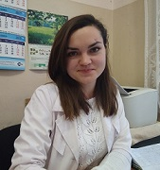
Петраш Наталія Миколаївна, лікар загальної практики - сімейний лікар.

У 2014році закінчив Вінницький Національний медичний університет ім. Пирогова М.І.

У 2016 році отримала сертифікат лікаря-спеціаліста загальної практики – сімейної медицини.

Станом на 01.01.2018 рік має 3 роки лікарського стажу.
Робочий телефон -, кабінет № 210.

Паламарчук Людмила Миколаївна, лікар загальної практики - сімейний лікар.

У 1981 році закінчила Донецький медичний інститут.

У 2013 році підтвердила Першу категорію лікаря загальної практики – сімейної медицини.

Станом на 01.01.2018 рік має 35 років лікарського стажу.
Робочий телефон -, кабінет № 34.

Рюшина Тетяна Іванівна, лікар загальної практики - сімейний лікар.

У 1987році закінчила Запорізький медичний інститут.

У 2013 році підтвердила Вищу категорію лікаря загальної практики – сімейної медицини.

Станом на 01.01.2018 рік має 30 років лікарського стажу.
Робочий телефон 31-93-57 , кабінет № 203.

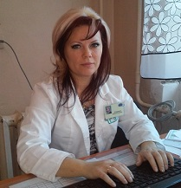
Румянцева Людмила Сергіївна, лікар загальної практики - сімейний лікар.

У 2005 році закінчила Національний медичний університет ім. Богомольця.

У 2017 році отримала Вищу категорію лікаря загальної практики – сімейної медицини.

Станом на 01.01.2018 рік має 12 років лікарського стажу.
Робочий телефон -, кабінет № 206.

Румянцев Олександр Петрович, лікар загальної практики - сімейний лікар.

У 2000 році закінчив Одеський медичний інститут.

У 2016 році підтвердив Вищу категорію лікаря загальної практики – сімейної медицини.

Станом на 01.01.2018 рік має 17 років лікарського стажу.
Робочий телефон -, кабінет № 210.

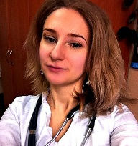
Тищенко Анжела Володимирівна, лікар загальної практики - сімейний лікар.

У 2015 році закінчила Запорізький державний медичний університет.

У 2017 році отримала сертифікат лікаря-спеціаліста загальної практики – сімейної медицини.

Станом на 01.01.2018 рік має 2 роки лікарського стажу.
Робочий телефон -, кабінет № 228.

Тесленко Сергій Олександрович, лікар загальної практики - сімейний лікар.

У 2004 році закінчив Національний медичний університет ім. Богомольця.

У 2016 році підтвердив Першу категорію лікаря загальної практики – сімейної медицини.

Станом на 01.01.2018 рік має 13 років лікарського стажу.
Робочий телефон -, кабінет № 207.

Чаур Тетяна Анатоліївна, лікар загальної практики - сімейний лікар.

У 1989 році закінчила Новосибірський медичний інститут.

У 2014 році підтвердила Вищу категорію лікаря загальної практики – сімейної медицини.

Станом на 01.01.2018 рік має 28 років лікарського стажу.
Робочий телефон -, кабінет № 209.

КОМУНАЛЬНИЙ ЗАКЛАД
"ЧЕРКАСЬКА МІСЬКА ДИТЯЧА ЛІКАРНЯ
ЧЕРКАСЬКОЇ МІСЬКОЇ РАДИ"

18029 м. Черкаси вул. Олени Теліги, 4;
тел. 66-44-07, тел. - факс 66-44-07
E-mail: golia.ck03@gmail.com
Офіційний сайт: http://chdml.at.ua/

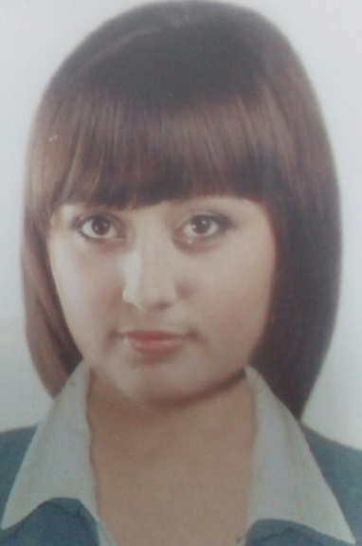
Макарицька Людмила Петрівна, лікар-педіатр дільничний дитячої поліклініки № 1.

У 2012 році закінчила Запорізький державний медичний університет.
У 2014 році отримала категорію лікаря-спеціаліста з педіатрії.

Станом на 01.01.2018 рік має 5 років лікарського стажу. На даний час знаходиться у відпустці по
догляду за дитиною до 3-х років. Робочий телефон 45-52-59, кабінет № 324.

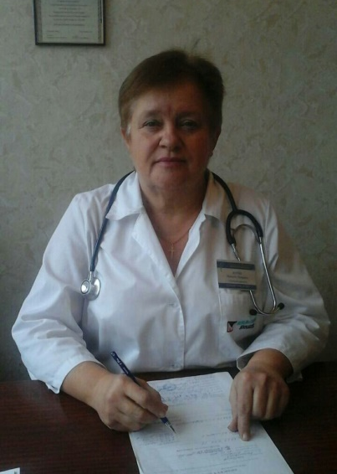
Вітряк Наталія Петрівна, лікар-педіатр дільничний дитячої поліклініки № 1.

У 1981 році закінчила Київський медичний інститут.

У 2013 році підтвердила Першу категорію лікаря з педіатрії.

Станом на 01.01.2018 рік має 36 років лікарського стажу.
Робочий телефон 45-52-59, кабінет № 309.

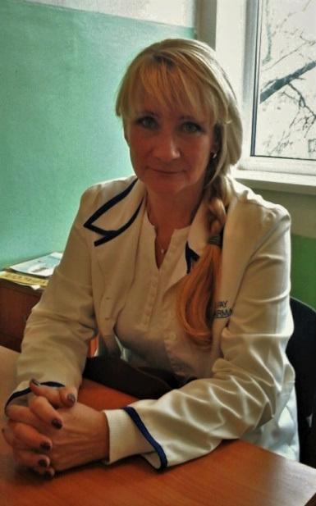
Темченко Олена Ростиславівна, лікар-педіатр дільничний дитячої поліклініки № 1.

У 1986 році закінчила Вінницький медичний інститут.

У 2017 році підтвердила Першу категорію з педіатрії.

Станом на 01.01.2018 рік має 31 рік лікарського стажу.
Робочий телефон 45-52-59, кабінет № 330.

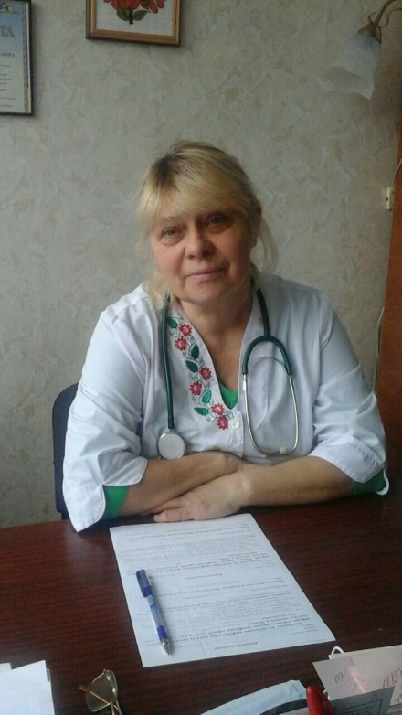
Коваль Лідія Василівна, лікар-педіатр дільничний дитячої поліклініки №1.

У 1985 році закінчила Одеський медичний інститут.

У 2013 році підтвердила Першу категорію лікаря з педіатрії.

Станом на 01.01.2018 рік має 32 роки лікарського стажу.
Робочий телефон 45-52-59, кабінет № 328.

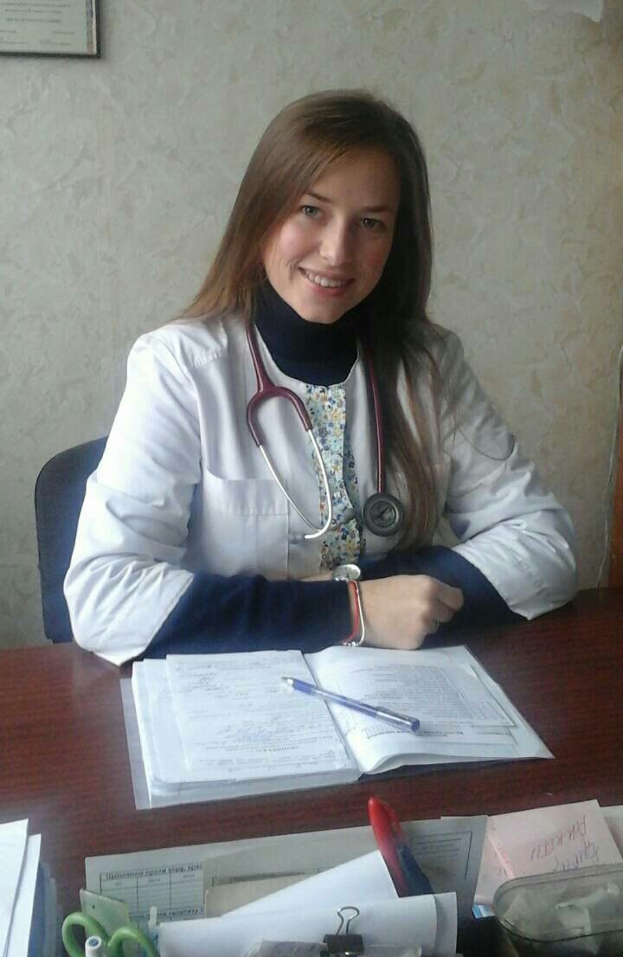
Цапенко Інна Іванівна, лікар-педіатр дільничний дитячої поліклініки №1.

У 2015 році закінчила Харківський Національний медичний університет.

У 2017 році отримала сертифікат лікаря-спеціаліста з педіатрії.

Станом на 01.01.2018 рік має 2 роки лікарського стажу.
Робочий телефон 45-52-59, кабінет № 311.

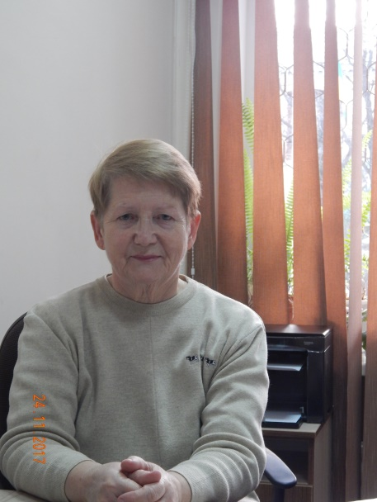
Рубан Ніна Іванівна, лікар-педіатр дільничний дитячої поліклініки №1.

У 1973 році закінчила Київський медичний інститут.

У 2017 році підтвердила Першу категорію лікаря з педіатрії.

Станом на 01.01.2018 рік має 44 роки лікарського стажу.
Робочий телефон 45-52-59, кабінет № 310.

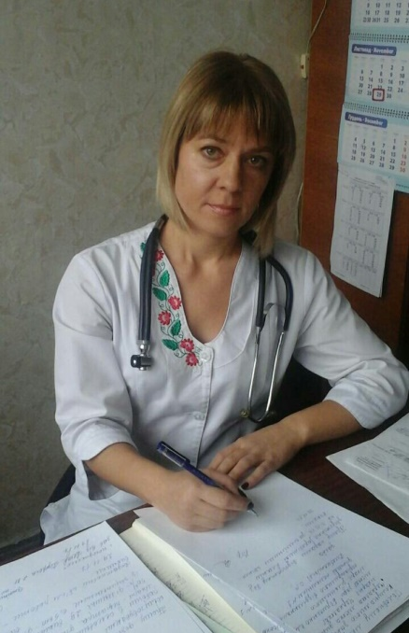
Хлобистіна Ольга Степанівна, лікар-педіатр дільничний дитячої поліклініки № 1.

У 1999 році закінчила Харківський державний медичний університет.

У 2017 році підтвердила Першу категорію лікаря з педіатрії.

Станом на 01.01.2018 рік має 18 років лікарського стажу.
Робочий телефон 45-52-59, кабінет №305.

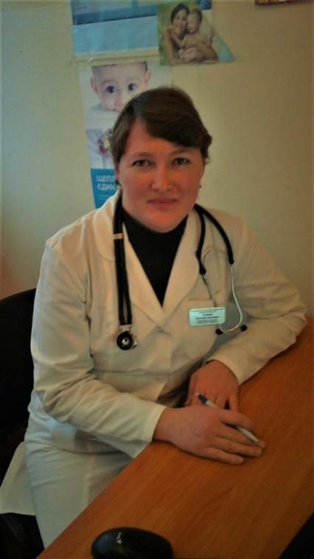
Усачова Наталія Павлівна, лікар-педіатр дільничний дитячої поліклінік № 1.

У 2002 році закінчила Київський Національний медичний університет.

У 2013 році отримала Другу категорію лікаря з педіатрії.

Станом на 01.01.2018 рік має 15 років лікарського стажу.
Робочий телефон 45-52-59, кабінет № 413.

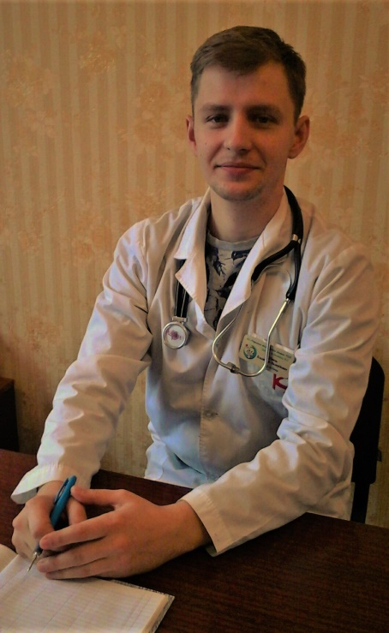
Швець Владислав Валерійович, лікар-педіатр дільничний дитячої поліклініки №1.

У 2012 році закінчив Одеський Національний медичний університет.

У 2014 році отримав сертифікат лікаря-спеціаліста з педіатрії.

Станом на 01.01.2018 рік має 4 роки лікарського стажу.
Робочий телефон 45-52-59, кабінет № 420.

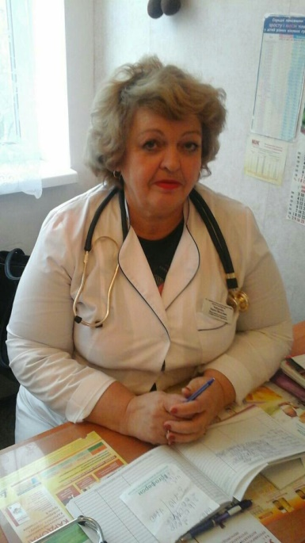
Чебурахіна Лариса Василівна, лікар-педіатр дільничний дитячої поліклініки №1.

У 1977 році закінчила Одеський медичний інститут.

У 2013 році підтвердила Першу категорію лікаря з педіатрії.

Станом на 01.01.2018 рік має 40 років лікарського стажу.
Робочий телефон 45-52-59, кабінет № 424.

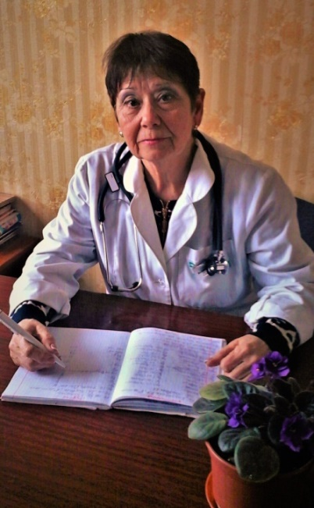
Слободинюк Валентина Олександрівна, лікар-педіатр дільничний дитячої поліклініки № 1.

У 1976 році закінчила Одеський медичний інститут.

У 2012 році підтвердила Першу категорію лікаря з педіатрії.

Станом на 01.01.2018 рік має 41 рік лікарського стажу.
Робочий телефон 45-52-59, кабінет № 417.

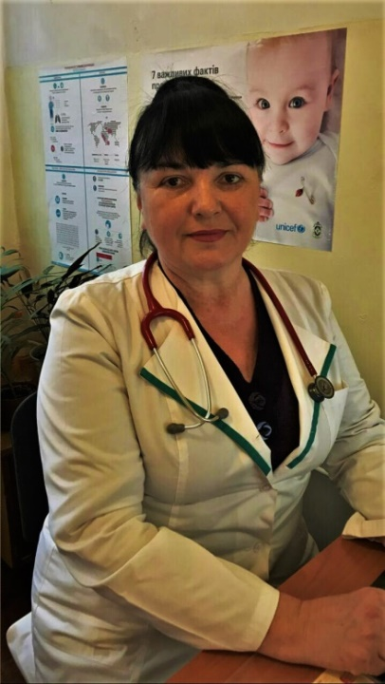
Кукос Ніна Степанівна, лікар-педіатр дільничний дитячої поліклініки № 1.

У 1986 році закінчила Вінницький медичний інститут.

У 2017 році підтвердила Першу категорію лікаря з педіатрії.

Станом на 01.01.2018 рік має 31 рік лікарського стажу.
Робочий телефон 45-52-59, кабінет № 418.

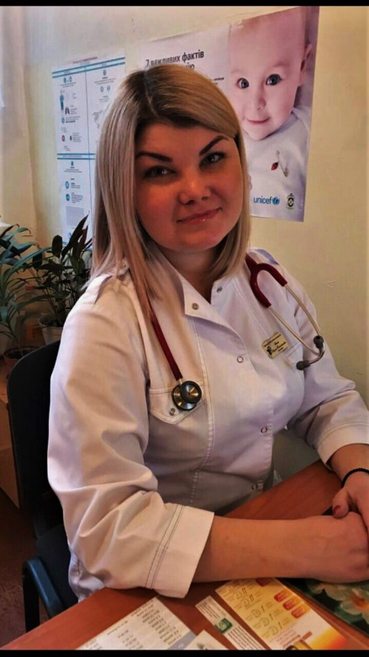
Агапій Лариса Костянтинівна, лікар-педіатр дільничний дитячої поліклініки № 1.

У 2014 році закінчила Буковинський державний медичний університет.

У 2016 році отримала сертифікат лікаря-спеціаліста з педіатрії.

Станом на 01.01.2018 рік має 2 роки лікарського стажу.
Робочий телефон 45-52-59, кабінет № 422.

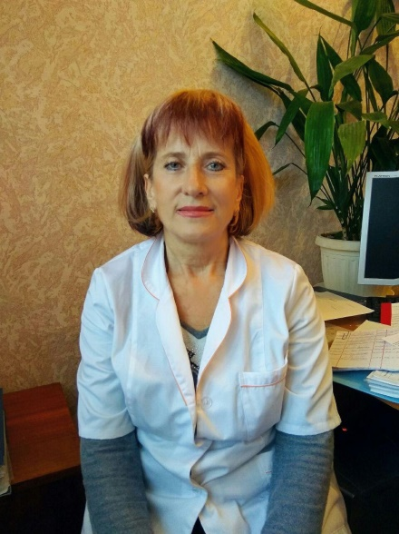
Чуприна Вікторія Миколаївна, лікар-педіатр дільничний дитячої поліклініки № 2.

У 1978 році закінчила Дніпропетровський медичний інститут.

У 2017 році підтвердила Першу категорію лікаря з педіатрії.

Станом на 01.01.2018 рік має 39 років лікарського стажу.
Робочий телефон 71-45-75, кабінет № 21

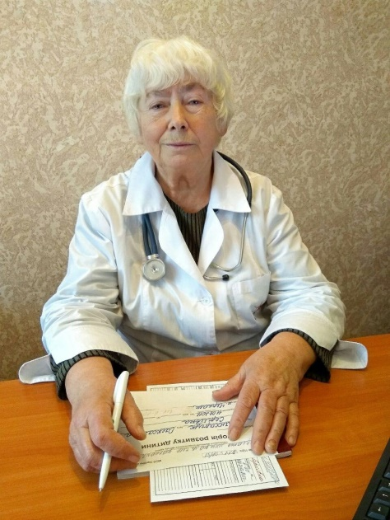
Яцик Євгенія Олександрівна, лікар-педіатр дільничний дитячої поліклініки № 2.

У 1963 році закінчила Одеський медичний інститут.

У 2013 році підтвердила Другу категорію лікаря з педіатрії.

Станом на 01.01.2018 рік має 54 роки лікарського стажу.
Робочий телефон 71-45-75, кабінет № 4.

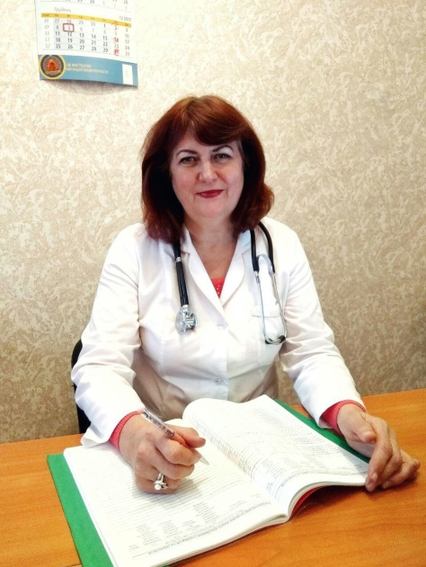
Шевченко Ольга Миколаївна, лікар-педіатр дільничний дитячої поліклініки № 2.

У 1984 році закінчила Чернівецький медичний інститут.

У 2013 році підтвердила Другу категорію лікаря з педіатрії.

Станом на 01.01.2018 рік має 33 роки лікарського стажу.
Робочий телефон 71-45-75, кабінет № 4.

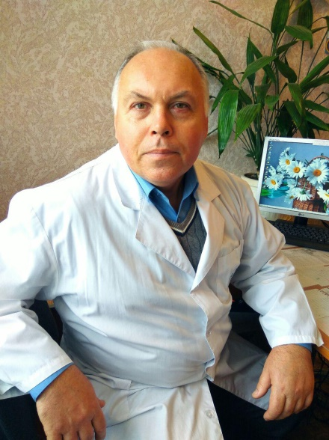
Лущан Олександр Петрович, лікар-педіатр дільничний дитячої поліклініки № 2.

У 1989 році закінчив Вінницький медичний інститут.

У 2015 році підтвердив Першу категорію лікаря з педіатрії.

Станом на 01.01.2018 рік має 28 років лікарського стажу.
Робочий телефон 71-45-75, кабінет № 27.

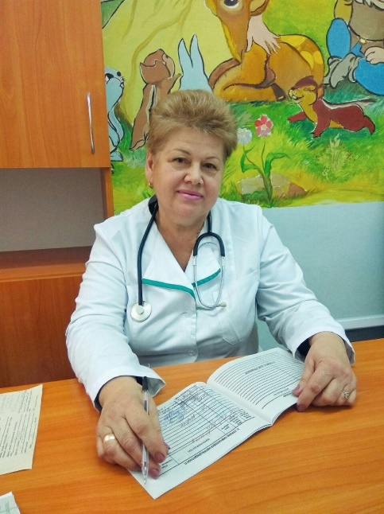
Руденко Валентина Борисівна, лікар-педіатр дільничний дитячої поліклініки № 2.

У 1978 році закінчила Київський медичний інститут.

У 2013 році підтвердила Першу категорію лікаря з педіатрії.

Станом на 01.01.2018 рік має 39 років лікарського стажу.
Робочий телефон 71-45-75, кабінет № 27.

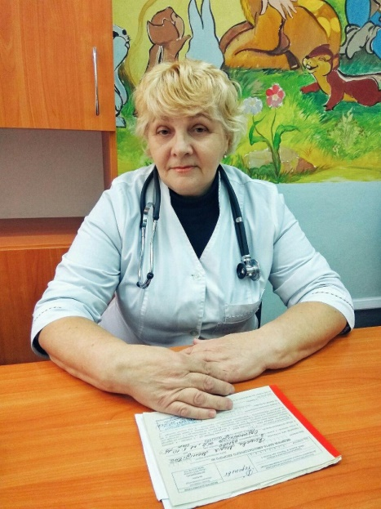
Стеценко Наталія Іванівна, лікар-педіатр дільничний дитячої поліклініки № 2.

У 1977 році закінчила Вінницький медичний інститут.

У 2014 році підтвердила Другу категорію лікаря з педіатрії.

Станом на 01.01.2018 рік має 40 років лікарського стажу.
Робочий телефон 71-45-75, кабінет № 27.

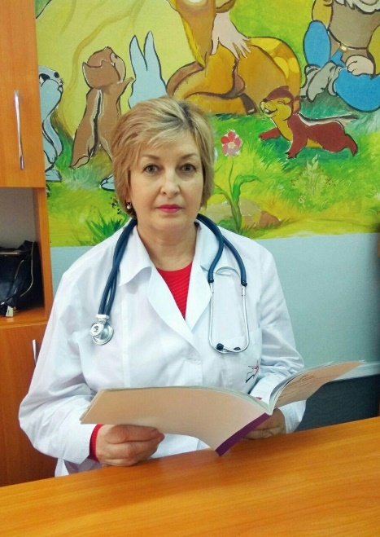
Кравцова Ольга Тимофіївна, лікар-педіатр дільничний дитячої поліклініки № 2.

У 1979 році закінчила Вінницький медичний інститут.

У 2017 році підтвердила Першу лікаря з педіатрії.

Станом на 01.01.2018 рік має 38 років лікарського стажу.
Робочий телефон 71-45-75, кабінет № 9.

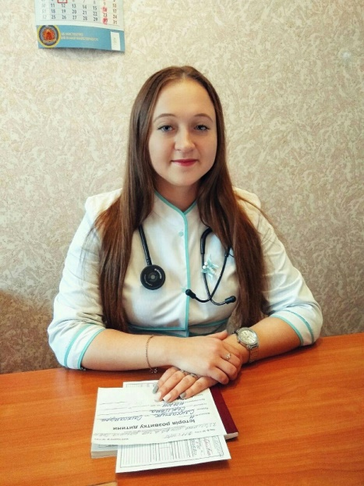
Гордієнко Наталія Олександрівна, лікар-педіатр дільничний дитячої поліклініки № 2.

У 2015 році закінчила Запорізький Державний медичний університет.

У 2017 році отримала сертифікат лікаря-спеціаліста з педіатрії.

Станом на 01.01.2018 рік має 2 роки лікарського стажу.
Робочий телефон 71-45-75, кабінет № 21.

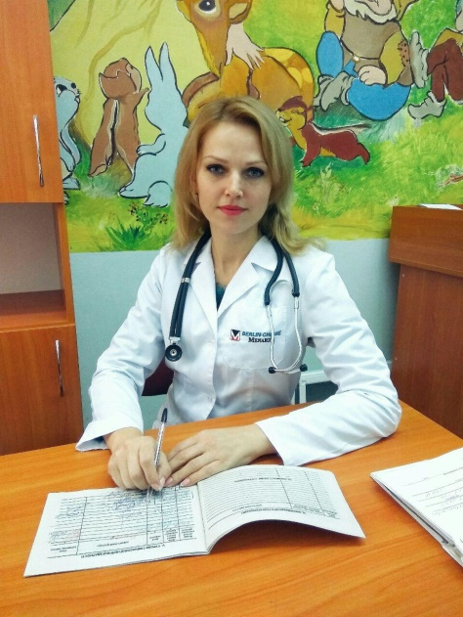
Подолянець Зорина Анатоліївна, лікар-педіатр дільничний дитячої поліклініки № 2.

У 2012 році закінчила Київський Національний медичний університет.

Лікар-стажист з педіатрії.

Станом на 01.01.2018 рік має 5 років лікарського стажу.
Робочий телефон 71-45-75, кабінет № 23.

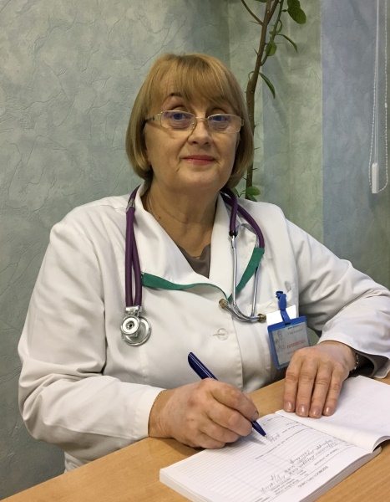
Рачковська Світлана Григорівна, лікар-педіатр дільничний дитячої поліклініки № 3.

У 1979 році закінчила Київський медичний інститут.

У 2017 році підтвердила Першу категорію лікаря з педіатрії.

Станом на 01.01.2018 рік має 38 років лікарського стажу.
Робочий телефон 66-64-32, кабінет № 316.

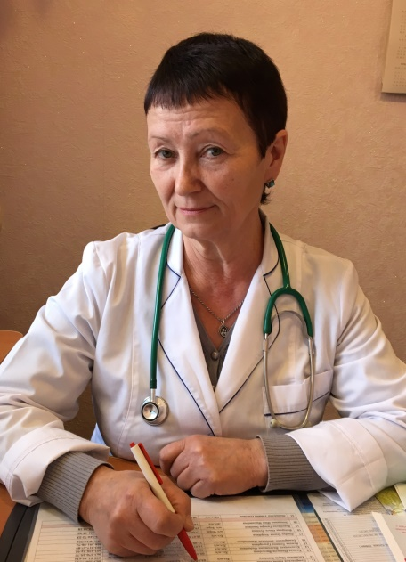
Чередніченко Ольга Андріївна, лікар-педіатр дільничний дитячої поліклініки № 3.

У 1979 році закінчила Одеський медичний інститут.

У 2016 році підтвердила Першу категорію лікаря з педіатрії.

Станом на 01.01.2018 рік має 38 років лікарського стажу.
Робочий телефон 66-64-32, кабінет № 324.

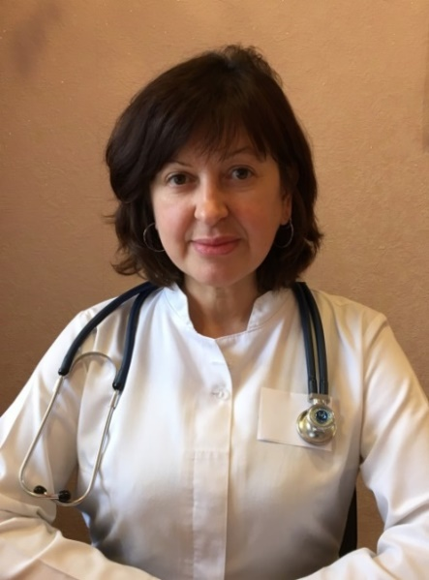
Болванович Любов Миколаївна, лікар-педіатр дільничний дитячої поліклініки № 3.

У 1993 році закінчила Запорізький медичний інститут.

У 2014 році підтвердила Першу категорію лікаря з педіатрії.

Станом на 01.01.2018 рік має 24 роки лікарського стажу.
Робочий телефон 66-64-32, кабінет № 320.

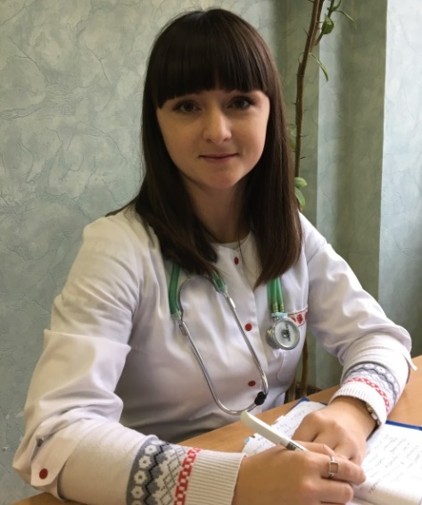

Сліпаченко Інна Миколаївна , лікар-педіатр дільничний дитячої поліклініки № 3.

У 2011 році закінчила Національний Київський медичний університет.

У 2013 році отримала сертифікат лікаря-спеціаліста з педіатрії.

Станом на 01.01.2018 рік має 6 років лікарського стажу.
Робочий телефон 66-64-32, кабінет № 316.

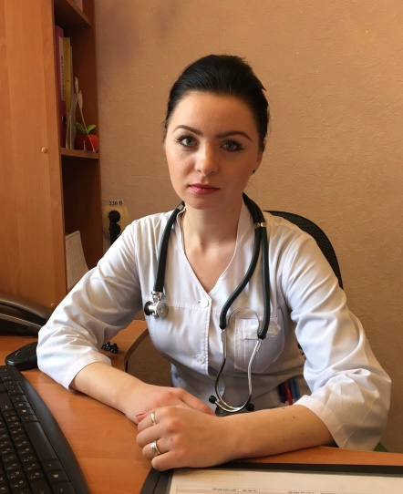
Максименко Наталія Олександрівна, лікар-педіатр дільничний дитячої поліклініки № 3.

У 2015 році закінчила ВДНЗ України «Українська медична стоматологічна академія».

У 2017 році отримала сертифікат лікаря-спеціаліста з педіатрії.

Станом на 01.01.2018 рік має 2 роки лікарського стажу.
Робочий телефон 66-64-32, кабінет № 323.

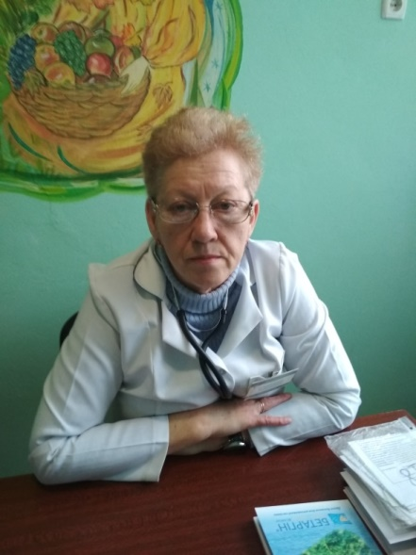
Гільмутдінова Галина Григорівна, лікар-педіатр дільничний дитячої поліклініки № 3.

У 1980 році закінчила Середньоазіатський медичний інститут.

У 2014 році підтвердила Першу категорію лікаря з педіатрії.

Станом на 01.01.2018 рік має 37 років лікарського стажу.
Робочий телефон 66-64-32, кабінет № 205.

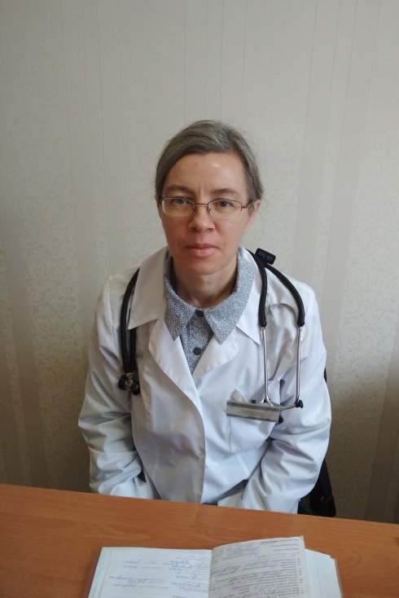
Грищенко Олена Михайлівна, лікар-педіатр дільничний дитячої поліклініки № 3.

У 1997 році закінчила Дніпропетровський медичний інститут.

У 2017 році підтвердила Першу категорію лікаря з педіатрії.

Станом на 01.01.2018 рік має 20 років лікарського стажу.
Робочий телефон 66-64-32, кабінет № 201.

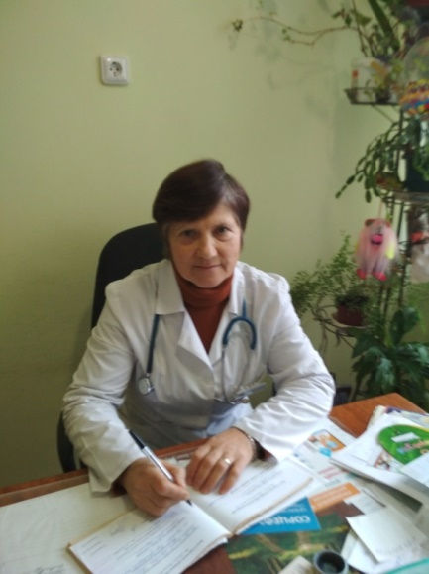
Бененко Лариса Сергіївна, лікар-педіатр дільничний дитячої поліклініки № 3.

У 1984 році закінчила Вінницький медичний інститут.

У 2013 році підтвердила Першу категорію лікаря з педіатрії.

Станом на 01.01.2018 рік має 33 років лікарського стажу.
Робочий телефон 66-64-32, кабінет № 203.

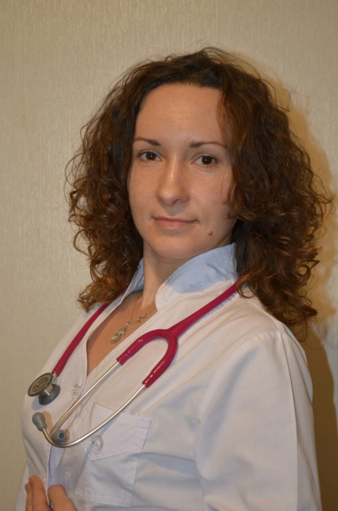
Шаповалова Яна Броніславівна, лікар-педіатр дільничний дитячої поліклініки № 3.

У 2010 році закінчила ВДНЗ України «Українська медична стоматологічна академія».

У 2017 році отримала Другу категорію лікаря з педіатрії.

Станом на 01.01.2018 рік має 7 років лікарського стажу.
Робочий телефон 66-64-32, кабінет № 204.

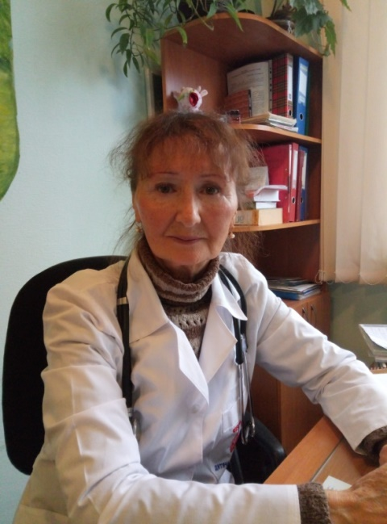
Сорокіна Олена Андріївна, лікар-педіатр дільничний дитячої поліклініки № 3.

У 1969 році закінчила Горьківський медичний інститут.

У 2014 році підтвердила Другу категорію лікаря з педіатрії.

Станом на 01.01.2018 рік має 48 років лікарського стажу.
Робочий телефон 66-64-32кабінет № 204.

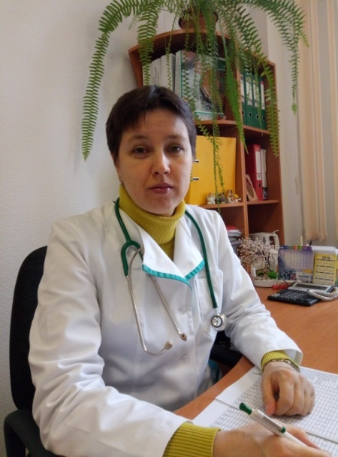
Колісніченко Світлана Миколаївна, лікар-педіатр дільничний дитячої поліклініки № 3.

У 1999 році закінчила Одеський медичний університет.

У 2013 році підтвердила Першу категорію лікаря з педіатрії.

Станом на 01.01.2018 рік має 18 років лікарського стажу.
Робочий телефон 66-64-32(в п-ці №3), кабінет № 205.

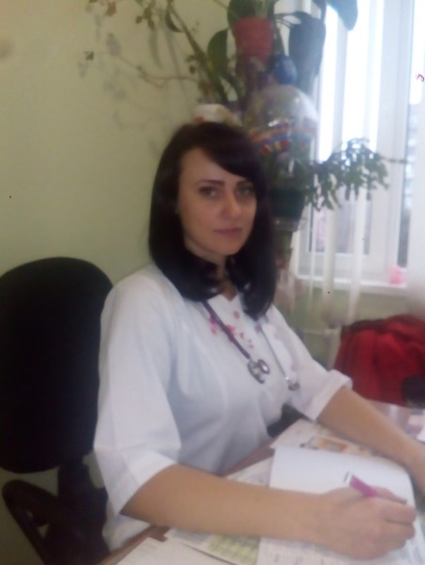
Юшіна Ольга Сергіївна, лікар-педіатр дільничний дитячої поліклініки № 3.

У 2013 році закінчила ВДНЗ України «Українська медична стоматологічна академія».

У 2015 році отримала сертифікат лікаря-спеціаліста з педіатрії.

Станом на 01.01.2018 рік має 4 років лікарського стажу.
Робочий телефон 66-64-32, кабінет № 203.

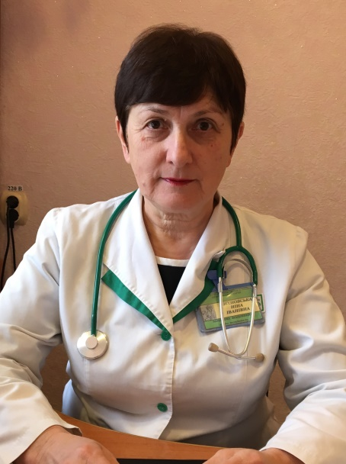
Михновська Ніна Іванівна, завідувач педіатричним дільничним відділенням, лікар-педіатр дільничний дитячої поліклініки № 3.

У 1981 році закінчила Київський медичний інститут.

У 2016 році підтвердила Вищу категорію лікаря з педіатрії.

Станом на 01.01.2018 рік має 38 роки лікарського стажу.
Робочий телефон 66-64-32, кабінет № 322.

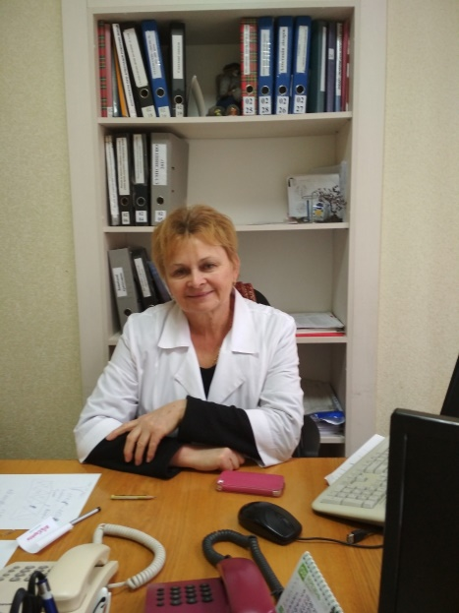
Танцюра Людмила Василівна, завідувач педіатричним дільничним відділенням, лікар-педіатр дільничний дитячої поліклініки № 3.

У 1985 році закінчила Київський медичний інститут.

У 2016 році підтвердила Вищу категорію лікаря з педіатрії.

Станом на 01.01.2018 рік має 32 роки лікарського стажу.
Робочий телефон 66-64-32, кабінет № 222.

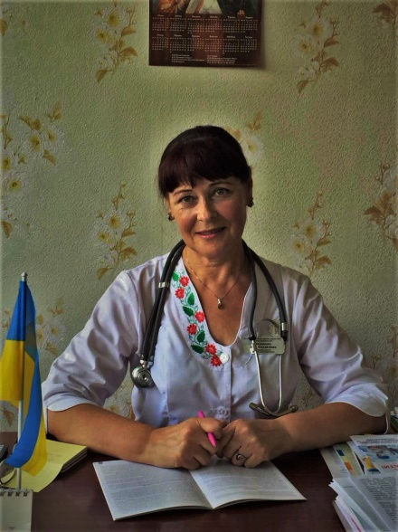
Калашник Ніна Михайлівна, завідувач педіатричним дільничним відділенням, лікар-педіатр дільничний дитячої поліклініки № 1.

У 1984 році закінчила Харківський медичний інститут.

У 2014 році підтвердила Вищу категорію лікаря з педіатрії.

Станом на 01.01.2018 рік має 32 роки лікарського стажу.
Робочий телефон 45-52-59, кабінет № 424.

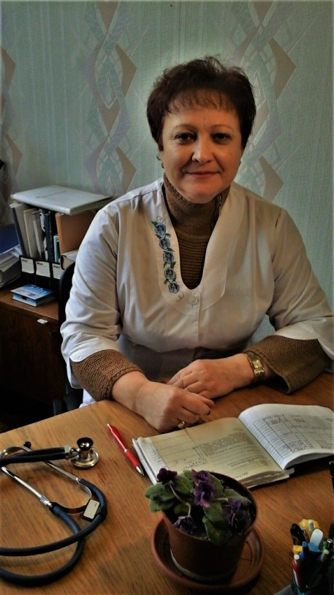
Подорога Людмила Миколаївна, завідувач педіатричним дільничним відділенням, лікар – педіатр дільничний дитячої поліклініки № 1.

У 1983 році закінчила Харківський медичний інститут.

У 2015 році підтвердила Вищу категорію лікаря з педіатрії.

Станом на 01.01.2018 рік має 34 роки лікарського стажу.
Робочий телефон 45-52-59, кабінет № 308.

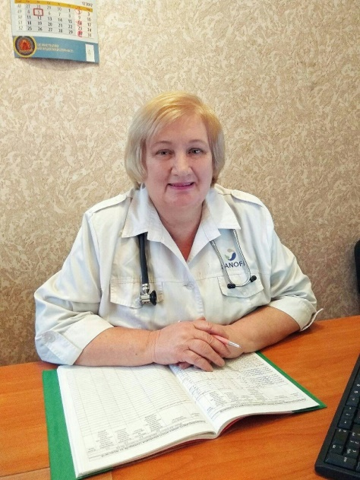
Широкопояс Ніна Іванівна, завідувач педіатричним дільничним відділенням, лікар-педіатр дільничний дитячої поліклініки № 2.

У 1981 році закінчила Київський медичний інститут.

У 2016 році підтвердила Першу категорію лікаря з педіатрії.

Станом на 01.01.2018 рік має 36 роки лікарського стажу.
Робочий телефон 71-45-75, кабінет № 27.

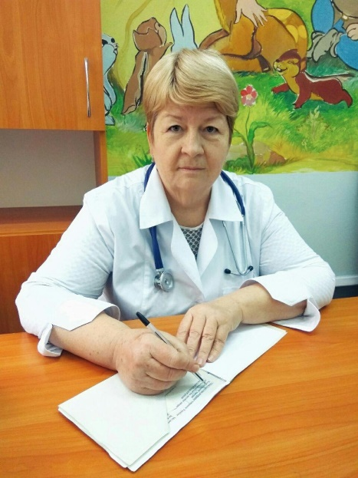
Нагаранська Тетяна Георгіївна, завідувач педіатричним дільничним відділенням, лікар – педіатр дільничний дитячої поліклініки № 2.

У 1976 році закінчила Одеський медичний інститут.

У 2013 році підтвердила Першу категорію лікаря з педіатрії.

Станом на 01.01.2018 рік має 40 роки лікарського стажу.
Робочий телефон 71-45-75, кабінет № 28.

Білецька Олена Дмитрівна, завідувач дитячої поліклініки № 1, лікар – педіатр дільничний.

У 1994 році закінчила Дніпропетровський
медичний інститут.

У 2015 році отримала Вищу категорії лікаря з педіатрії.

Станом на 01.01.2018 рік має 34 роки лікарського стажу.
Робочий телефон 45-52-59, кабінет № 226

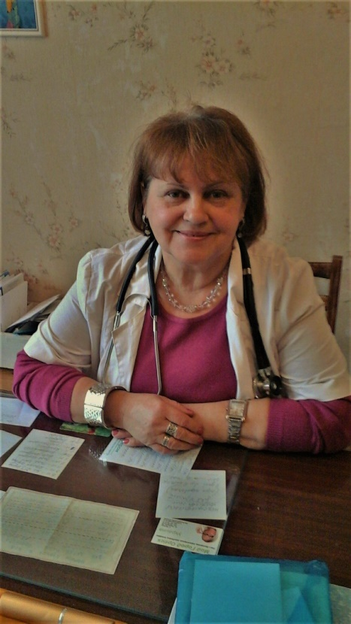
Дашковська Катерина Михайлівна, лікар – педіатр дільничний дитячої поліклініки № 1.

У 1981 році закінчила Київський медичний інститут.

У 2016 році отримала сертифікат - лікаря спеціаліста з педіатрії.

Станом на 01.01.2018 рік має 43 роки лікарського
стажу.
Робочий телефон 45-52-59, кабінет № 207

